MASARYKOVA UNIVERZITA V BRNĚ
PEDAGOGICKÁ FAKULTA
KATEDRA TECHNICKÉ A INFORMAČNÍ VÝCHOVY

MATERIÁLY A TECHNOLOGIE
KOVY I - PŘEDNÁŠKY
Studijní opory pro 2. ročník bakalářského studia – Pedagogické asistentství technické a informační výchovy pro základní školy (v. 1.0)

Zdeněk HODIS
2010

Obsah
1. MATERIÁLY POUŽÍVANÉ V TECHNICKÉ PRAXI 4
1.1 Z HISTORIE TECHNICKÝCH MATERIÁLŮ 4
1.2 PŘEHLED TECHNICKÝCH MATERIÁLŮ 5
1.3 ROZDĚLENÍ SLITIN ŽELEZA 5
2. ŽELEZNÉ RUDY A JEJICH ZPRACOVÁNÍ 6
2.1 ZÁKLADY HUTNICKÉ VÝROBY ŽELEZA 7
2.2 VÝROBA OCELI 8
3. ATOMOVÁ STAVBA LÁTEK – KOVŮ 10
3.1 ZÁKLADY KRYSTALOGRAFIE 10
3.2 PORUCHY KRYSTALOVÉ MŘÍŽKY 12
4. ÚVOD DO TERMODYNAMIKY KOVŮ - ROVNOVÁŽNÉ BINÁRNÍ DIAGRAMY 13
4.1 FÁZE A FÁZOVÉ ROVNOVÁHY 13
4.2 BINÁRNÍ ROVNOVÁŽNÉ DIAGRAMY S ÚPLNOU ROZPUSTNOSTÍ 14
4.3 BINÁRNÍ ROVNOVÁŽNÉ DIAGRAMY S ČÁSTEČNOU ROZPUSTNOSTÍ A EUTEKTICKOU PŘEMĚNOU 15
4.4 BINÁRNÍ ROVNOVÁŽNÉ DIAGRAMY S ÚPLNOU NEROZPUSTNOSTÍ A S EUTEKTICKOU PŘEMĚNOU 17
5. SOUSTAVA ŽELEZO – UHLÍK 18
5.1 DIAGRAM Fe - Fe₃C 19
5.2 DIAGRAM Fe - C 21
6. TEPELNÉ ZPRACOVÁNÍ OCELÍ 22
6.1 ŽÍHÁNÍ 24
6.2 KALENÍ 25
6.3 CHEMICKO – TEPELNÉ ZPRACOVÁNÍ 27
7. ROZDĚLENÍ OCELÍ PODLE POUŽITÍ 28
7.1 KONSTRUKČNÍ OCELI 29
7.2 KOROZIVZDORNÉ A ŽÁRUVZDORNÉ OCELI 31
7.3 OCELI PRO SPECIÁLNÍ POUŽITÍ 32
7.4 NÁSTROJOVÉ OCELI 33
8. NEŽELEZNÉ KOVY A JEJICH SLITINY 33
8.1 HLINÍK A JEHO VÝROBA 34
8.2 SLITINY Al 35
8.3 OSTATNÍ NEŽELEZNÉ KOVY 37
8.4 SLITINY CÍN-OLOVO 38
9. KOMPOZITNÍ MATERIÁLY 39
9.1 ČÁSTICOVÉ KOMPOZITY 40
9.2 VLÁKNOVÉ KOMPOZITY 41
9.3 VÝROBA A POUŽITÍ KOMPOZITNÍCH MATERIÁLŮ 42
10. PRÁŠKOVÁ METALURGIE 43
10.1 ZÁKLADNÍ VÝROBNÍ POSTUPY 44
10.2 VÝROBA SLINUTÝCH KARBIDŮ 46
11. OSTATNÍ TECHNICKÉ MATERIÁLY 47
11.1 POKROČILÁ KERAMIKA 47
11.2 POLYMERNÍ MATERIÁLY 49
SEZNAM LITERATURY: 51

MATERIÁLY POUŽÍVANÉ V TECHNICKÉ PRAXI
Technické materiály a především pak kovy mají velký význam v životě každého člověka. Uskutečnění technických myšlenek a koncepcí jako je výroba nových strojů, přístrojů a technického vybavení závisí na možnosti využití vhodných konstrukčních materiálů. Oprávněně lze prohlásit, že technický materiál a jeho dosažitelné vlastnosti se stávají limitujícím prvkem pro rozvoj technické společnosti.

Z HISTORIE TECHNICKÝCH MATERIÁLŮ
Výroba hmotných prostředků má v éře vývoje lidstva své nezastupitelné místo. Člověk od svých nejranějších počátků využívá nástrojů a prostředků k uspokojení svých potřeb: strojů a nástrojů, zbraní, šperků, oděvů, prostředků bydlení a dalších předmětů každodenní potřeby nebo uměleckého využití.
Významné místo v tomto souboru prostředků a předmětů zaujímá zpracování surovin a výroba polotovarů. Pokročilejší výrobky závisí na kvalitnějších surovinách a vyspělejších technologiích. Je zajímavé, že za pád velkých impérií mohla v dávné minulosti, ale i současnosti často jejich zaostalost v materiálech a technologiích, např. starověký Egypt nestačil včas přejít od bronzu k železu nebo Sovětský svaz zaostal ve vývoji elektroniky. Přehledový graf využívání jednotlivých konstrukčních materiálů a technologií je uveden na obr.1.
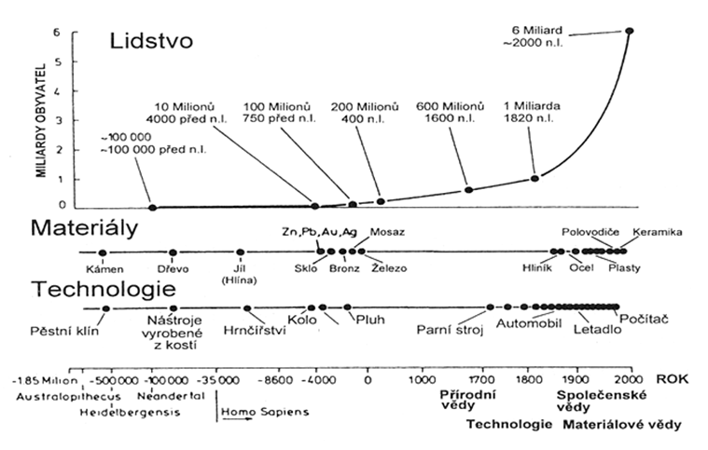
Obr.1 – Historický přehled ve využívání konstrukčních materiálů a technologií

PŘEHLED TECHNICKÝCH MATERIÁLŮ
Jak plyne z předchozí kapitoly, kvalita lidského života v každém období vývoje společnosti závisela především na konstrukčních materiálech, které měl člověk k dispozici. Současná materiálová platforma obsahuje desítky tisíc nejrůznějších materiálů pro technické použití a tyto materiály, lze rozčlenit do následujících skupin:
- kovy a jejich slitiny (železné a neželezné kovy a jejich slitiny);
- kompozitní materiály;
- keramické materiály;
- polymery.
Každý materiál vyžaduje kromě vlastní výroby i specifické technologické postupy ke svému zpracování:
- třískové obrábění;
- tváření;
- spojování;
- slévání;
- tepelné zpracování a povrchové úpravy.
Vědní obor, který se zabývá základními vlastnostmi materiálů, podává informace o struktuře materiálů, krystalické stavbě fází, termodynamice a pojednává o základních mechanizmech v materiálech, se nazývá materiálové inženýrství. Na základě vzájemných vztahů různých oborů s materiálovým inženýrstvím se uplatňují nové materiály a technologie např. v lékařství - kloubní náhrady, zubní implantáty, v elektrotechnice a elektronice - výroba procesorů, pamětí, počítačů, v automobilovém nebo leteckém průmyslu - vysoce namáhané části automobilů a letadel.

ROZDĚLENÍ SLITIN ŽELEZA
V současnosti nejrozšířenější skupinou strojírenských materiálů jsou železné a neželezné kovy a jejich slitiny:
- Slitiny železa – oceli a litiny (obr. 2).
- Slitiny neželezných kovů
  - hliník a jeho slitiny;
  - měď a slitiny mědi;
  - hořčík, nikl, kobalt, titan, olovo, cín jejich slitiny a mnohé další kovy .
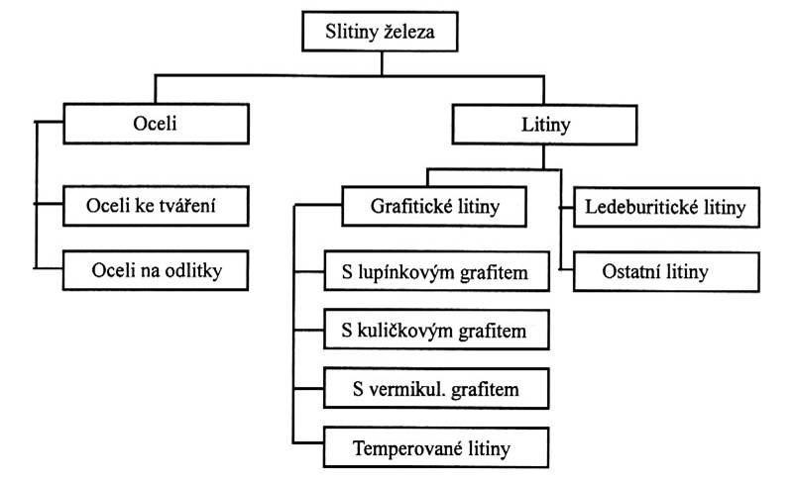
Obr. 2 – Rozdělení slitin železa
Pokud jde o slitiny železa, v praxi se nejčastěji používají slitiny železa s uhlíkem, které se dělí na dvě velké skupiny – oceli a litiny. Oceli jsou slitiny Fe, C a doprovodných prvků s obsahem uhlíku nižším než 2 %. Litiny jsou slitiny Fe, C a doprovodných prvků s obsahem uhlíku vyšším než 2 %.
Doprovodné prvky mohou být:
- škodlivé S, P, O, N, H
- prospěšné Mn, Si, Al apod.
Kromě těchto doprovodných prvků se do slitin železa, ještě v některých případech - pro zlepšení pevnosti, korozní odolnosti, apod., cíleně přidávají legující prvky Cr, Mo, V, Ni, Ti, Nb, Zr, W, Co apod.

ŽELEZNÉ RUDY A JEJICH ZPRACOVÁNÍ
Nejstarší metoda produkce surového železa byla založena na přímé výrobě z rud v ohništi nebo nízkých šachtových pecích. Hlavním produktem bylo houbovité železo, které se dále zpracovávalo kovářským způsobem. V 16. století byl tento způsob nahrazen tzv. svářkováním, což byla metoda výroby oceli z tekutého železa ze šachtových pecí. Svářkování se provádělo nejčastěji v ohništích, kam se měděnou trubkou vháněl vzduch. Koncem 18. století vzniklo pudlování. Pudlováním v plamenné peci probíhala přetavba surového železa v ocel a to v těstovitém stavu. Až teprve konec 19. století přinesl zpracování oceli v plně tekutém stavu, tzv. plávkové oceli.

ZÁKLADY HUTNICKÉ VÝROBY ŽELEZA
V současnosti se surové železo vyrábí z železných rud v šachtových pecích, tzv. vysokých pecích. Základní surovinu železnou rudu obsahují převážně tyto nerosty: magnetovec (Fe₃O₄), krevel (Fe₂O₃), hnědel (Fe₂O₃ . nH₂O) a ocelek (FeCO₃) a často i další příměsi (hlušinu). Těžba rud probíhá v hlubinných, anebo častěji povrchových dolech.
Vysoká pec (obr. 3) má vodou chlazený ocelový plášť vyzděný žáruvzdornou vyzdívkou – šamotem. Horní část pece se nazývá sazebna a slouží k zavážení vsázky. Vsázku vysoké pece tvoří:
- železná ruda;
- palivo (koks);
- struskotvorné přísady (vápenec).
Při výrobě železa dochází k reakci oxidů železa s oxidem uhelnatým (rovnice 2.1 až 2.4) a uhlíkem (rovnice 2.5 až 2.7) ve vysoké peci. Probíhá redukce oxidem uhelnatým (nepřímá), ve vyšších částech pece:
3Fe₂O₃ + CO = 2Fe₃O₄ + CO₂ (2.1)
Při teplotách < 570 °C
Fe₃O₄ + 4CO = 3Fe + 4CO₂ (2.2)
Při teplotách > 570 °C
Fe₃O₄ + CO = 3FeO + CO₂ (2.3)
Ve spodní části pece dochází k redukci CO (přímé) za vzniku:
FeO + CO = Fe + CO₂ (2.4)
Redukce uhlíkem (přímá) probíhá dle:
3Fe₂O₃ + C = 2Fe₃O₄ + CO (2.5)
Fe₃O₄ + C = 3FeO + CO (2.6)
FeO + C = Fe + CO (2.7)
Pro hospodárný provoz pece je třeba dosáhnout optimálního poměru přímé a nepřímé redukce. Důležité je také dobré odsíření surového železa. Toho se dosahuje vhodnou úpravou strusky. Struska se tvoří vzájemným vázáním struskotvorných přísad, hlušiny a popele z koksu. Vysoká pec se neustále automaticky plní vrstvami koksu, železné rudy a vápence. Do spodní části pece, která se nazývá nístěj, se vhání předehřátý vzduch. Spalováním paliva - koksu se v nístěji vysoké pece dosahuje teplot přibližně 1700 až 1900°C.
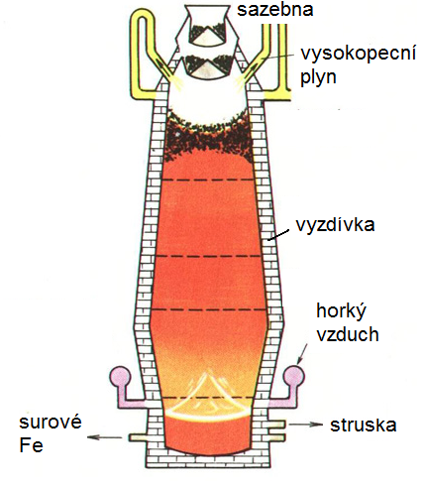
Obr. 3 – Schéma vysoké pece
Struska i roztavené železo se v průběhu tavby vypouštějí zvlášť, přibližně každé dvě hodiny, mluvíme o tzv. odpichu železa a strusky. Základní produkt vysoké pece se nazývá surové železo a je to je slitina železa s uhlíkem, křemíkem, manganem, fosforem, sírou a dalšími doprovodnými prvky. Obsahuje přibližně 92 - 95 % Fe a 3 - 4 % C. Vyznačuje se velkou pevností a stálostí na vzduchu, je však křehké a není kujné. Surové železo slouží jako vsázka v ocelárnách a slévárnách.

VÝROBA OCELI
K přeměně surového železa na ocel se nejčastěji využívá kyslíkových konvertorů (obr. 4). Hlavní technologickou operací je zde dmýchání kyslíku k hladině roztaveného surového železa, čímž dochází ke spalování doprovodných, resp. škodlivých prvků a uhlíku a tím k úpravě chemického složení. Kromě kyslíkových konvertorů se k výrobě ocelí využívají:
- konvertory - Thomasův, Bessemerův;
- Siemens - Martinské pece;
- tandemové pece (vhání se O, odpadní CO slouží k výhřevu);
- elektrické pece (obloukové a indukční pece).
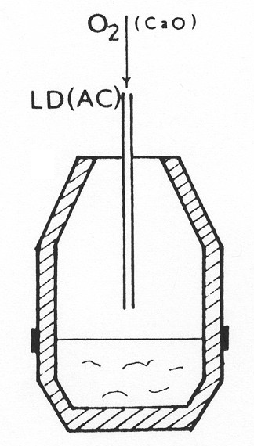
Obr. 4 – Kyslíkový konvertor
Elektrické pece (obr. 5a, b) mají uplatnění především ve slévárnách, např. pro výrobu legovaných ocelí.
a)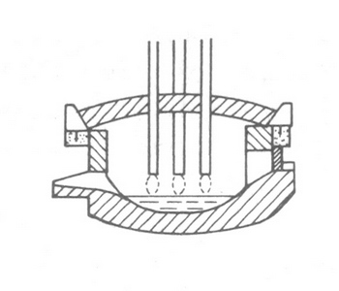b) 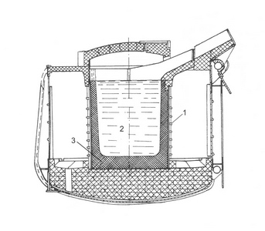
Obr. 5 – Elektrická oblouková (a) a indukční pec (b)
Elektrická oblouková pec bývá uzpůsobena pro sázení horem. K natavování surovin dochází vlivem elektrického oblouku, který hoří mezi elektrodami umístěnými ve víku pece a povrchem vsázky. Většina pecí pracuje ve dvou obdobích – oxidačním a redukčním (dezoxidačním). V oxidačním období vyhořívají přísadové prvky, v redukčním období se provádí dezoxidace, odsiření oceli a následuje úprava chemického složení dolegováním.
V elektrické indukční peci se vsázka (2) taví v kelímku (3), který je uložený v induktoru (1). K ohřevu vsázky dochází indukováním vířivých proudů. Výhodou tohoto zpracování oceli je nízký propal legujících prvků.
V současné době patří k významným a moderním způsobům výroby ocelových profilů speciální technologie - tzv. kontinuální lití oceli. Na rozdíl od klasického způsobu odlévání ingotů, kontinuální lití umožňuje vysokou úroveň automatizace a mnohem vyšší kvalitu a produktivitu výroby ocelových polotovarů.

ATOMOVÁ STAVBA LÁTEK – KOVŮ
Základní stavební strukturu pevných látek a kovů tvoří molekuly (polymery) a krystaly (kovy). Tyto struktury se na elementární úrovni skládají ze základních stavebních prvků - atomů. Mezi jednotlivými atomy existují ve struktuře meziatomové interakce - vazby. Vazby mezi atomy jsou realizovány elektrickými silami, vznikajícími mezi elektrony a atomovými jádry. Typ vazby mezi atomy je určen silami, kterými jsou atomy k sobě poutány tzv. valenčními silami. Významnou je z hlediska charakteristiky vazby struktura atomového obalu, zejména vnější vrstvy. Podle charakteru atomové vazby rozeznáváme tyto základní typy:
- iontová vazba: vzniká mezi atomy s výraznou elektronegativitou;
- kovalentní vazba: tvoří se, pokud dojde u atomů k překryvu valenčních orbitálů a vzniku elektronového páru;
- vazba Van der Waalsova: slabá vazba působící mezi elektricky neutrálními atomy (např. inertní plyny), spolu s vodíkovou vazbou bývá označována jako vazba sekundární;
- kovová vazba: typická pro kovy, vazbu tvoří elektrostatické síly mezi kationty a elektronovým plynem, který vyplňuje krystalickou mřížku.
Z hlediska uspořádanosti lze rozdělit soubory atomů na neuspořádané, uspořádané na krátkou vzdálenost a uspořádané na dlouhou vzdálenost. Uspořádání na dlouhou vzdálenost předpokládá umístění částic (atomů, iontů) do přísně vymezených poloh tak, aby byla zachována symetrie a pravidelnost. Takovéto řazení vede ke vzniku krystalové mřížky.

ZÁKLADY KRYSTALOGRAFIE
Krystalová mřížka je základem současných představ o vnitřní stavbě krystalických materiálů. Je pro ni charakteristické pravidelné rozložení atomů nebo iontů v prostoru podle určitého geometrického uspořádání. Nejmenší geometrický element, jehož opakováním lze vytvořit celou krystalovou mřížku, se nazývá elementární buňka. Elementární buňka je určena parametry mřížky: třemi úseky a, b, c na souřadných osách x, y, z a třemi úhly α, β, γ mezi souřadnými osami. Rozlišujeme celkem 7 základních krystalografických soustav - kubická, šesterečná, čtverečná, trigonální, kosočtverečná, jednoklonná a trojklonná a v nich celkem 14 typů elementárních buněk, tzv. Bravaisových mřížek např. kubická prostá, kubická plošně centrovaná, kubická prostorově centrovaná apod.
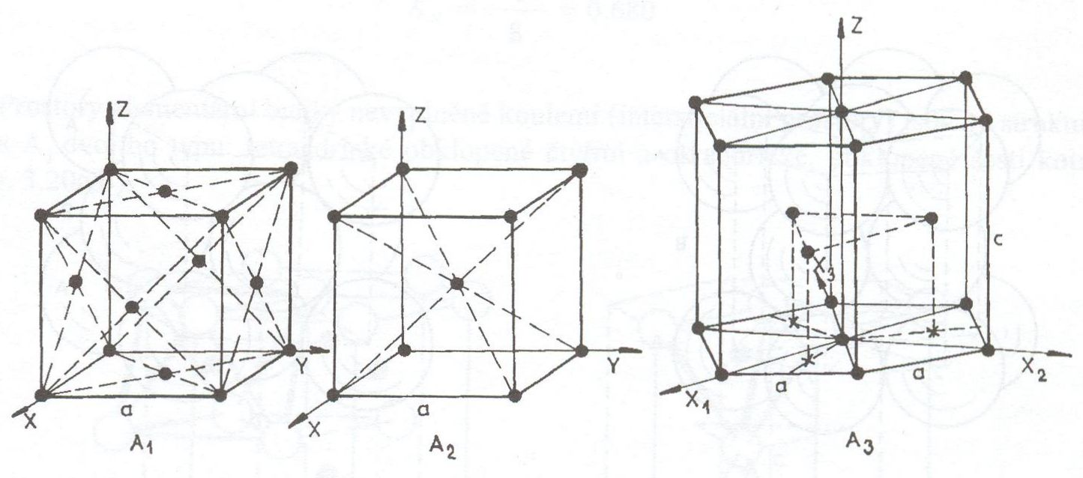
Obr. 6 – Typy kovových struktur (A₁- fcc, A₂ - bcc, A₃ - hcp)
Kovy patří mezi prvky s nejjednodušší krystalickou stavbou. Kovy skupin IA, IIA, IB-VIIIB lanthanidy a aktinidy krystalizují ve strukturách typu A₁, A₂ a A₃ (fcc, bcc a hcp), kde A₁ je krychlová plošně centrovaná mřížka (zkr. fcc z anglického face centered cube); A₂ je krychlová prostorově centrovaná (bcc – body centered cubic); A₃ je hexagonální těsně uspořádaná mřížka (hcp - hexagonal close packed).
Každou krystalovou mřížku definují tyto charakteristiky:
- Mřížkový parametr, který je dán délkou hrany elementární buňky (Â = 10⁻¹⁰ m).
- Koordinační číslo, které udává počet nejbližších sousedících atomů obklopujích libovolný atom v krystalové mřížce. Z důvodů symetrie krystalografických soustav může koordinační číslo nabývat hodnot 4, 6, 8 a 12.
- Činitel zaplnění, tj. poměr objemů všech atomů patřících dané elementární buňce k objemu celé elementární buňky.
Tab. 1 Charakteristiky nejčastěji se vyskytujících krystalických struktur kovů
Krystalová  mřížka | Počet atomů  patřící 1 buńce | a = f(d)  d = průměr  atomu | Koefi-cient  zaplnění | Koordinační  číslo | Příklady prvků
fcc | 4 |  | 0,738 | 12 | Ni, Pb, Cu, Ag, Au
bcc | 2 | $$a=d\text{.}\sqrt{2}$$ | 0,680 | 8 | Cr, V, Mo, Fe
hcp | 6 | a = d  c = 1,633.d | 0,738 | 12 | Zn, Ti, Zr, Mg,  Cd, Be

Schopnost prvku krystalizovat v různých krystalografických soustavách nebo v jejich různých modifikacích se nazývá alotropie. Modifikace se označují řeckými písmeny α, β, γ, δ atd. Alotropní změny jsou vratné. U slitin se tomuto jevu říká polymorfie.

PORUCHY KRYSTALOVÉ MŘÍŽKY
V ideálním krystalu jsou atomy (ionty) uloženy v místech s minimální potenciální energií. U reálných krystalů však dochází k poruše uspořádanosti atomů v krystalické mžížce a vzniku vad. Tyto vady mají vliv na vlastnosti krystalů (např. pevnost, tvárnost, houževnatost). Z topologického hlediska lze vady rozdělit na:
- bodové (bezrozměrné vady;
- čárové (jednorozměrné) vady;
- plošné (dvourozměrné) vady;
- prostorové (trojrozměrné) vady.
Základní bodové poruchy (obr. 7) krystalové mřížky jsou vakance (V) a intersticiály (I) v čistých kovech. V tuhých roztocích se objevují ještě substituční (SP) a intersticiální (IP) příměsi.
Vakance mohou vznikat přechodem atomu základní mřížky do uzlové polohy na povrchu (tzv. Shotkyho poruchy) nebo přechodem mřížkového atomu do intersticiální polohy (tzv. Frenkelovy poruchy). Intersticiály vznikají velmi snadno v krystalech s velkou meziatomovou vzdáleností. Aktivační energie poruch krystalové mřížky pochází především z energie tepelných kmitů mřížky.
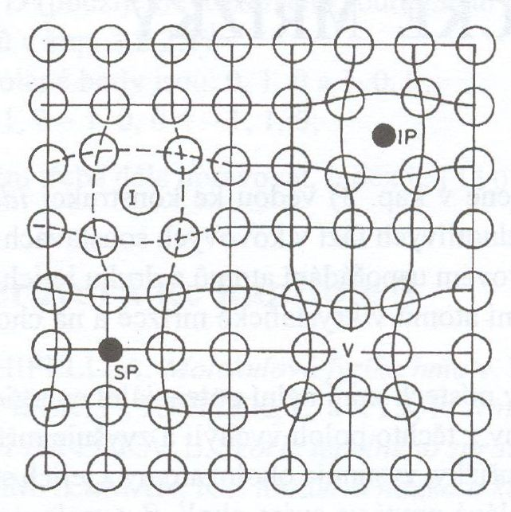
Obr. 7 – Bodové poruchy (V-vakance, I-intersticiál, IP-intersticiální příměs, SP-substituční příměs)
Čárové poruchy krystalické mřížky vznikají přesunutím (dislokováním) určitých atomů při skluzovém pohybu vůči vrstvě sousední. Tyto poruchy se nazývají dislokace. Dislokace se dělí na hranové a šroubové. Charakter dislokace určuje Burgersův vektor - pro hranovou dislokaci je kolmý na dislokační čáru (obr. 8b).
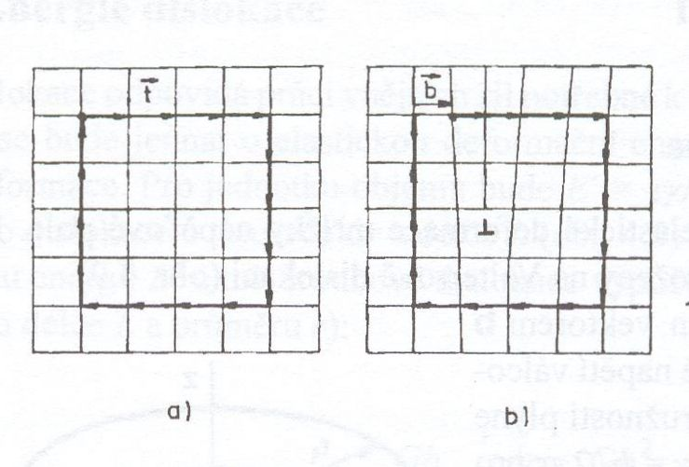
Obr. 8 – Burgersův vektor pro hranovou dislokaci (b)

ÚVOD DO TERMODYNAMIKY KOVŮ - ROVNOVÁŽNÉ BINÁRNÍ DIAGRAMY
V termodynamice kovů je termodynamická soustava často představována určitou slitinou. Slitiny jsou materiály složené z několika kovů nebo z kovů a nekovových prvků, které jsou v kapalném stavu rozpuštěny a v tuhém stavu tvoří soudržný celek. Slitiny mají obvykle lepší vlastnosti než kovy, z nichž byly vyrobeny. Podle složek rozlišujeme mezi slitinami soustavy:
- jednosložkové (unární) – např. čistý Sn;
- dvousložkové (binární) – např. bronz Cu-Sn;
- trojsložkové (ternární) např. dural Al-Cu-Mg;
- vícesložkové (polykomponentní) např. vysokolegované oceli Fe-C-Cr-Ni-Mo-V.

FÁZE A FÁZOVÉ ROVNOVÁHY
Fáze (soustavy) – jsou stejnorodé, fyzikálně a chemicky odlišitelné části soustavy, tvořené jednou či více složkami a oddělené od ostatních oblastí mezifázovým rozhraním. Podle fyzikálněchemické podstaty mohou být fázemi prvky, roztoky nebo chemické sloučeniny. Fáze lze třídit podle jejich skupenství na:
- plynné (g);
- kapalné (l);
- pevné (s).
Při studiu termodynamických soustav kovů mají význam především fáze kapalné a pevné. Kapalná fáze (tavenina) se vyznačuje tekutostí - schopností zaplnit tvar, v kterém se nachází a neschopností odolávat smykovému napětí. U kovů se předpokládá, že i v kapalném stavu vykazují atomy určitou uspořádanost, ale jen na krátkou vzdálenost.
Tuhé fáze kovů jsou většinou krystalické, mohou však být i amorfní (např. kovová skla). V kovových soustavách mohou tyto fáze tvořit:
- čisté látky (prvky – např. Cu)
- tuhé roztoky
- substituční (např. Au-Ag)
- intersticiální (např. Fe-C)
- intermediární fáze – elektrochemické sloučeniny, sloučeniny s iontovou nebo kovalentní vazbou, sloučeniny určené velikostním faktorem, substituční a elektronové sloučeniny.
Největší počet fází, které mohou koexistovat v rovnováze, je určen fázovým pravidlem (Gibbsovým zákonem fází). Toto pravidlo vyjadřuje vztah mezi stupněm volnosti soustavy v, počtem složek (komponent) soustavy k, počtem fází f a počtem vnějších proměnných činitelů n (n=2 pokud uvažujeme proměnné teplotu i tlak). Platí:
v + f = k + 2 (4.1)
pro podmínku p=konst (n=1)
v + f = k + 1 (4.2)
Počet termodynamických stupňů volnosti v, odpovídá počtu nezávisle proměnných (teplota, tlak, koncentrace, apod.), které se mohou změnit, aniž by se tím změnil počet a druh koexistujících fází.
Graficky lze problematiku rovnováhy fází vyjádřit pomocí rovnovážných diagramů (fázových diagramů). K popisu termodynamických rovnováh jednoduchých dvousložkových slitin kovů se v technické praxi využívá binárních rovnovážných diagramů (BRD).

BINÁRNÍ ROVNOVÁŽNÉ DIAGRAMY S ÚPLNOU ROZPUSTNOSTÍ
V soustavách kovů jsou složky v tekutém stavu dokonale misitelné a tvoří jedinou homogenní kapalnou fázi (taveninu). V tuhém stavu je mísitelnost složek různá a podle vzájemné rozpustnosti rozeznáváme BRD s:
- s úplnou vzájemnou rozpustností složek;
- s částečnou vzájemnou rozpustností složek (s peritektickou nebo eutektickou přeměnou);
- s úplnou vzájemnou nerozpustností.
Příklad BRD s úplnou rozpustností je uveden na obr. 9.
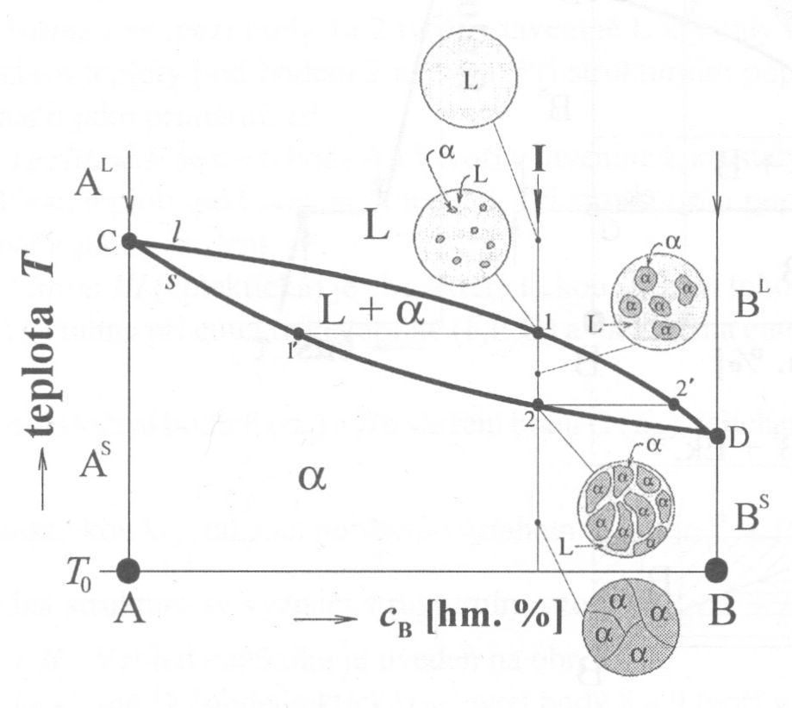
Obr. 9 – Binární rovnovážný diagram s úplnou rozpustností
BRD je definován plochami, body a čárami vyjadřujícími stěžejní oblasti diagramů. V BRD s úplnou rozpustností plochy diagramů vytyčují existenci fází:
L (T) – likvid, tavenina (T);
α – tuhý roztok;
A, B – čistá složka A resp. B.
Čáry diagramu udávají rovnováhu koexistujících fází:
l – likvidus (spojnice teplot začátku tuhnutí);
s – solidus (spojnice teplot konce tuhnutí).
U skutečných soustav se BRD s úplnou rozpustností v tuhém stavu uplatňuje u slitin Ni-Cu, Ag-Pd.

BINÁRNÍ ROVNOVÁŽNÉ DIAGRAMY S ČÁSTEČNOU ROZPUSTNOSTÍ A EUTEKTICKOU PŘEMĚNOU
Dalším typem diagramu je BRD s částečnou rozpustností (obr. 10). U základních složek A, B, na rozdíl od předchozího případu dochází jen k částečné rozpustnosti. Také musí platit, že teploty tavení obou složek jsou si blízké. V diagramu se vyskytují plochy s těmito fázemi:
L (T) – likvid, tavenina (T);
α – tuhý roztok přísady B v A;
β – tuhý roztok přísady A v B;
A, B – čistá složka A resp. B.
V BRD se dále nachází, kromě čar likvidu a solidu, přímka rovnoběžná s koncentrační osou, která se označuje:
ek – eutektická přímka, která vymezuje teplotu eutektické přeměny (ukončení tuhnutí);
Na eutektické přímce leží eutektický bod (E), který určuje rovnováhu taveniny a dvou tuhých fází.
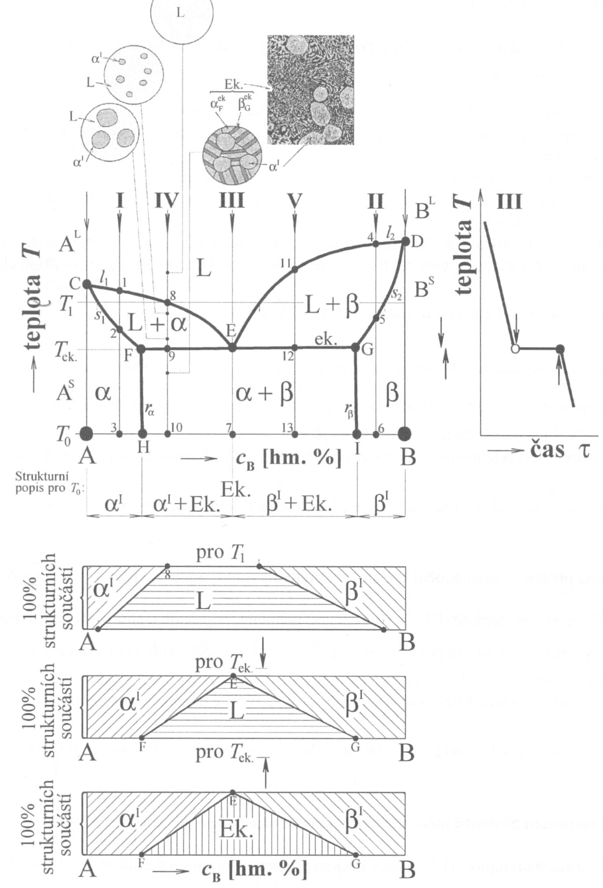
Obr. 10 – Binární rovnovážný diagram s částečnou rozpustností

V diagramu se vyskytují tyto plochy a přímky:
L (T) – likvid, tavenina (T);
A, B – čistá složka A resp. B.
ek – eutektická přímka, která vymezuje teplotu eutektické přeměny (ukončení tuhnutí);
Na eutektické přímce leží eutektický bod (E). Eutektikum je v tomto případě tvořeno směsí čistých látek (A a B).

U BRD se někdy konstruují ještě tzv. Sauverovy diagramy (obr. 10 dole). Sauverův digram umožňuje pro danou teplotu zjistit procentuální podíly zastoupených fází. BRD s částečnou rozpustností se vyskytuje např. u slitin Ag-Cu, Bi-Sn, Pb-Sn.

BINÁRNÍ ROVNOVÁŽNÉ DIAGRAMY S ÚPLNOU NEROZPUSTNOSTÍ A S EUTEKTICKOU PŘEMĚNOU
Vzájemná nerozpustnost s ložek je vzácná (např. u Ag-Si, Au-Si) a souvisí s termodynamikou soustavy, respektive s entropií soustavy. BRD s úplnou nerozpustností složek a s eutektickou přeměnou je na obr.11. U složek nedochází k jejich vzájemné rozpustnosti, a proto se v diagramu nemohou vyskytovat tuhé roztoky. Fáze jsou tvořeny vždy jen krystalky čisté látky.

Rovnovážné diagramy májí značný význam nejenom teoretický, ale i praktický pro nejrůznější slitiny kovů, polovodiče, keramické materiály a chemické technologie. Podle rovnovážných diagramů lze posoudit rozsah mísitelnosti složek, odměšování slitin, teploty tavení apod. Poznatky z BRD se často uplatňují u reálných soustav, např. slitin neželezných kovů (vytvrditelné slitiny Al, pájky apod), ale především u velmi významné skupiny technických materiálů, a to slitin železa s uhlíkem (ocelí a litin).
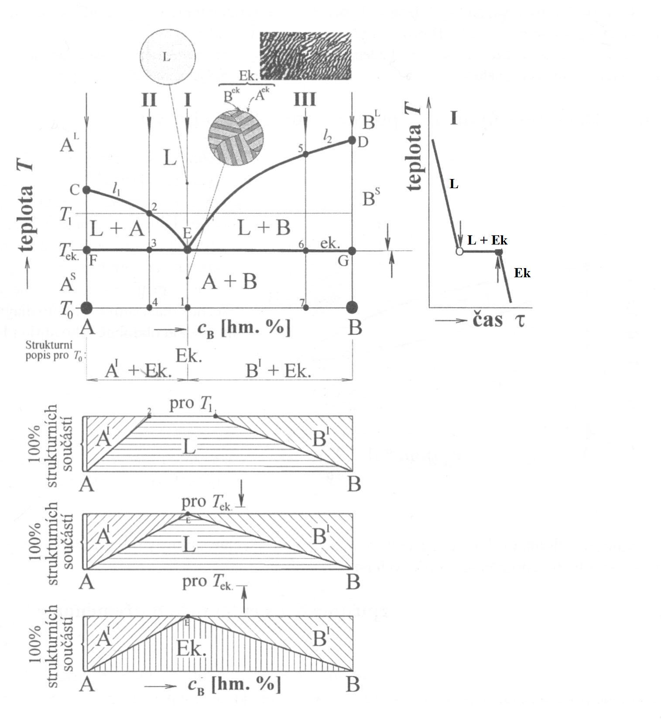
Obr. 11 – Binární rovnovážný diagram s úplnou nerozpustností a eutektickou přeměnou

SOUSTAVA ŽELEZO – UHLÍK
Železo je polymorfní kov, který při ohřevu z normální teploty do taveniny prodělá dvě fázové transformace v tuhém stavu a jednu změnu skupenství, viz obr.12. Při normální teplotě má čisté železo mřížku bcc a je feromagnetické. Čisté železo je podobně jako jiné čisté kovy velmi měkké, dobře tvárné a má malou pevnost. Jako konstrukční materiál je proto nevhodné.
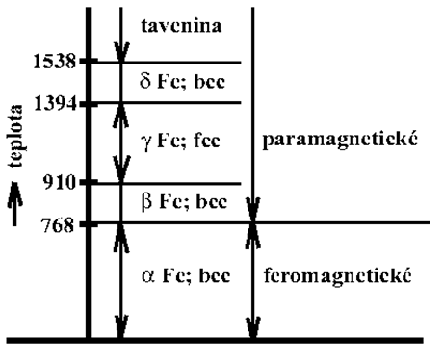
Obr. 12 – Čisté železo a jeho polymorfie
Aby se dosáhlo požadovaných vlastností (pevnosti, tvrdosti, houževnatosti, ..), využívají se v praxi slitiny železa s uhlíkem:
- oceli a bílé litiny (metastabilní slitiny);
- grafitické litiny (stabilní slitiny).
Tyto dvě skupiny patří k základním konstrukčním materiálům široce používaným ve všech oblastech lidské činnosti.

DIAGRAM Fe - Fe₃C
Binární diagram metastabilní soustavy Fe – Fe₃C má v technické praxi význam pro oceli (nebo bílé litiny). Osa koncentrace sahá od 0% C do pouze 6,68% C (6,68% C je množství, které je podle stechiometrického poměru nezbytné na vytvoření 100% karbidu železa Fe₃C). Proto jsou komponentami zúčastněnými v tomto diagramu 100% Fe na levé straně a 6,687% C, tj. 100% cementitu, na pravé straně. Na svislé ose se vynáší teplota, tlak je uvažován jako konstantní.
V diagramu se vyskytují tyto základní fáze:
L – tavenina
δF – δferit – intersticiální tuhý roztok C v δFe;
A – austenit – intersticiální tuhý roztok C v γFe;
F – (α) ferit – intersticiální tuhý roztok C v αFe;
cem – cementit – intersticiální chemická sloučenina Fe₃C;
cem^{I} – cementit primární;
cem^{II} – cementit sekundární;
cem^{III} – cementit terciární;
a strukturní směsi:
ledeb – ledeburit, směs A + cem;
P – perlit, směs F + cem;
Dále se v diagramu vyskytují: eutektická a eutektoidní přímka, eutektický a eutektoidní bod, ..
Rozdíl mezi fází a strukturou je následující:
- Fáze se skládá z atomů jednoho nebo více prvků (např. fáze austenit je tuhý roztok uhlíku v γFe). Příklad fázového popisu digramu Fe – Fe₃C je uveden na obr.13b.
- Struktura se skládá z několika fází (např. struktura eutektika - ledeburitu se skládá z fází austenitu a cementitu). Příklad strukturního popisu digramu Fe – Fe₃C je uveden na obr. 13a.
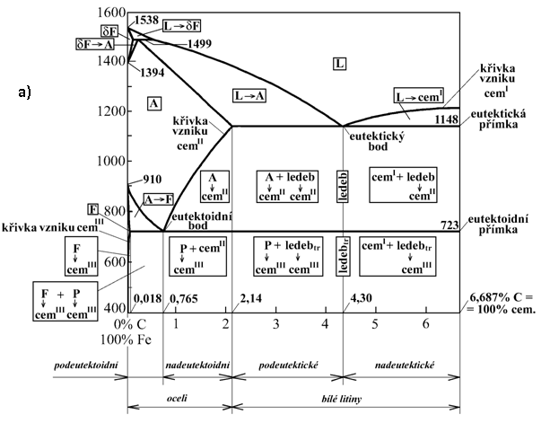
Obr. 13a – Strukturní popis diagramu Fe-Fe₃C
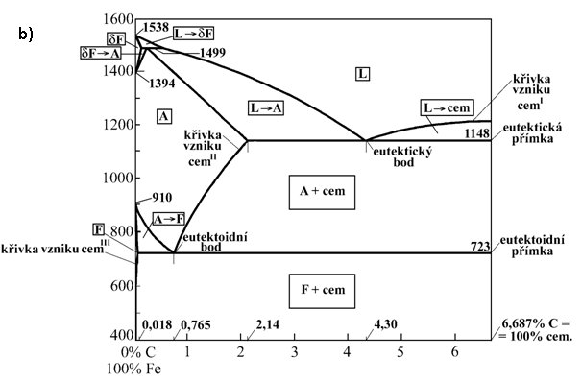
Obr. 13b – Fázový popis diagramu Fe-Fe₃C

Diagram Fe – Fe₃C (obr. 13a, b) slouží ke zjišťování struktury zkoumané slitiny při určité teplotě. Ve struktuře materiálu se s poklesem teploty odehrávají fázové transformace, které probíhají při poklesu teploty z oblasti taveniny až do normální teploty 20°C. Pokud se naopak materiál ohřívá, probíhají v něm stejné procesy, avšak v opačném pořadí.

DIAGRAM Fe - C
Na obr. 14 je strukturní popis diagramu Fe – C. Na rozdíl od předchozího případu se jedná o stabilní soustavu, kde se vyskytuje uhlík (G - grafit) jako samostatná fáze.
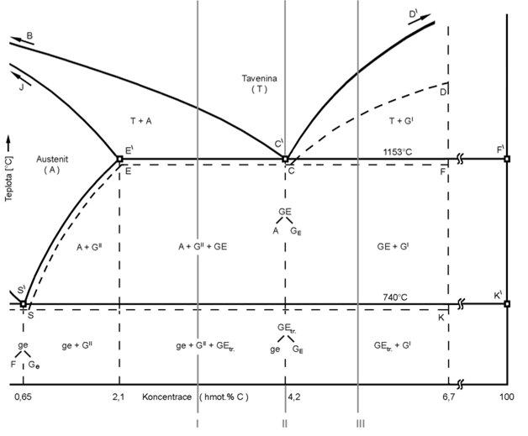
Obr. 14 – Strukturní popis diagramu Fe-C
Podmínky k ustavení stabilní nebo metastabilní soustavy souvisí s těmito faktory:
- Obsahem uhlíku. Zvyšování obsahu C podporuje vylučování grafitu. Tento vliv se uplatňuje až při obsahu uhlíku nad 2 % (při nízkém obsahu C se ustavuje metastabilní rovnováha).
- Rychlostí ochlazování. Vysoký obsah uhlíku a pomalé ochlazování přispívá k ustavení stabilní rovnováhy, naopak rychlé ochlazení podporuje vylučování cementitu (metastabilní rovnováha).
- Vlivem dalších prvků. Ve slitinách Fe-C podporuje Si tvorbu grafitu, naopak Mn tvorbu cementitu.

TEPELNÉ ZPRACOVÁNÍ OCELÍ
Od málokterého technického materiálu se požaduje tolik rozdílných a často i protichůdných vlastností jako od ocelí. Pro obrábění je třeba, aby obrobek byl měkký, výsledná součást naopak tvrdá a houževnatá. Toho lze v technické praxi dosáhnout jen tepelným nebo chemicko-tepelným zpracováním.
Většina ocelí patří mezi polymorfní slitiny, u nichž se využívá fázových přeměn v tuhém stavu. Vychází se přitom ze znalostí rovnovážných diagramů, především z metastabilního Fe-Fe₃C a transformačních diagramů (IRA, ARA). Základní tepelné zpracování ocelí lze rozdělit do těchto základních skupin:
- žíhání;
- kalení;
- zušlechťování (kalení + popouštění);
- chemicko-tepelné zpracování.
Tepelné zpracování (TZ) je pochod, při kterém se výrobek podrobuje jednomu nebo několika tepelným cyklům tak, aby se dosáhlo požadované struktury a tím i vlastností (tvrdost, pevnost, houževnatost, ..). Každý cyklus tepelného zpracování se skládá z ohřevu, výdrže na teplotě a ochlazení. Průběh TZ se znázorňuje graficky v souřadnicích čas - teplota (obr. 15). K požadované změně struktury dochází kombinací výdrže na teplotě a ochlazovacích podmínek.
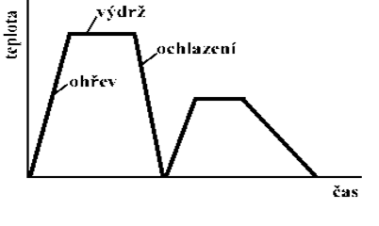
Obr. 15 – Obecný cyklus tepelného zpracování
Jako ochlazovací prostředí se většinou používají tato prostředí:
Ochlazování v peci – pec je nejmírnější ochlazovací prostředí. Regulací tepelných podmínek pece lze ochlazovat cíleně a velmi pomalu.
Ochlazování na vzduchu – mírné ochlazovací prostředí. Pokud se použije vzduch z ventilátoru, rychlost ochlazování je o něco vyšší, ale pořád zůstává nízká.
Ochlazování v oleji – olej ochlazuje intenzivněji než vzduch, ochlazovací intenzitu lázně je možno ještě zvýšit prouděním oleje.
Ochlazování ve vodě – voda je nejintenzivnějším ochlazovacím prostředím. Také je ve srovnání např. s olejem levná a neškodí zdraví ani životnímu prostředí. Kvůli vysoké ochlazovací schopnosti však může způsobit u složitějších dílců deformace a trhliny.
Rychlost ochlazování z teploty výdrže je významným faktorem ovlivňujícím výsledné vlastnosti zpracovávaného materiálu. Rychlé ochlazení je nutné k vytvoření přesyceného tuhého roztoku u kalení, pomalé ochlazování je typické pro žíhání.

ŽÍHÁNÍ
Žíhání je tepelné zpracování, při kterém se u součásti dosahuje určitého rovnovážného stavu materiálu. Cílem žíhání je dosáhnout strukturu tvořenou stabilními fázemi. Žíhání sestává z ohřevu na žíhací teplotu, výdrže na teplotě a ochlazování nízkou rychlostí - na vzduchu nebo v peci. Žíhání (viz obr. 16) se dělí na:
- Žíhání s překrystalizací
- normalizační (a);
- homogenizační (b).
Podstata žíhání s překrystalizací spočívá v tom, že u oceli proběhne austenitizace - přeměna feritu a perlitu na austenit (ohřev nad Ac₃).
Homogenizačním žíháním se vyrovnává chemická nestejnorodost, která vznikla při tuhnutí odlitků nebo ingotů. Volí se vysoká homogenizační teplota. U ocelí obvykle v rozmezí 1100 až 1250°C s dlouhou výdrží na teplotě (10 až 15 hodin), ochlazuje se v peci.
Normalizační žíhání spočívá v ohřevu součásti na teplotu 30 až 50°C nad Ac₃ a v ochlazování takovou rychlostí, aby se vytvořila struktura feritu a perlitu. Výdrž na teplotě bývá 1-4 h a ochlazuje se na klidném vzduchu. Normalizačním žíháním se zjemní austenitické zrno a zlepší mechanické vlastnosti.
- Žíhání bez překrystalizace
- na měkko (c);
- ke snížení pnutí (d);
- rekrystalizační (e).
Žíhání na měkko se provádí pro získání měkké dobře obrobitelné struktury. Toho se dosáhne změnou lamelárního perlitu na globulární. Žíhá se při teplotě 620 - 680 °C s výdrží 4-8h, ochlazuje se v peci.
Žíhání ke snížení pnutí slouží k snížení vnitřních pnutí vnesených do součásti při předchozím tepelném zpracování, mechanickém opracování, svařování nebo odlévání. Žíhá se v rozmezí 450 - 600 °C s krátkou výdrží (1-2h) a ochlazením v peci.
Žíhání rekrystalizační se uplatňuje u ocelových výrobků tvářených za studena k odstranění zpevnění vyvolaného předchozím tvářením. Používá se také jako mezioperační žíhání (při tváření za studena). Teploty ohřevu dosahují 550 - 650 °C s výdrží do 5h.
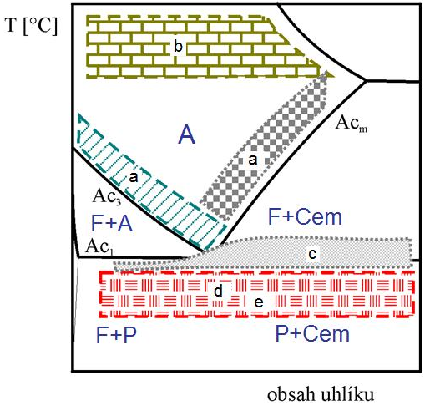
Obr. 16 – Přehled rozmezí žíhacích teplot ocelí

KALENÍ
Cílem kalení je dosáhnout nerovnovážné struktury s vysokou pevností a tvrdostí. Z hlediska výsledné struktury se kalení dělí na:
- martenzitické;
- bainitické.
Správná volba kalících teplot je naznačena na obr. 17.
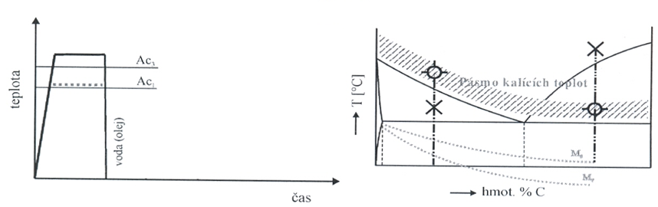
Obr. 17 – Průběh kalení a kalících teplot ocelí
Při hodnocení kalených součástí se vychází z pojmů zakalitelnost a prokalitelnost. Kalitelnost je schopnost materiálu dosáhnout kalením určité tvrdosti. Jako kalitelné jsou považovány oceli s obsahem uhlíku nad 0,35 %. U legovaných ocelí se obsah uhlíku potřebný k zakalení mírně snižuje a to díky přítomnosti legujících prvků. Zakalitelnost je dána maximálně dosaženou tvrdostí martenzitu, která souvisí s obsahem uhlíku. Prokalitelnost je schopnost oceli získat tvrdost odpovídající smluvní hodnotě (např. 50% martenzitu ve struktuře) v určité hloubce pod povrchem součásti.
Podle průběhu ochlazování může být kalení (martenzitické) viz obr. 18:
- nepřetržité (přímé);
- přetržité:
- lomené kalení (a);
- termální kalení (b);
- kalení se zmrazováním (c).
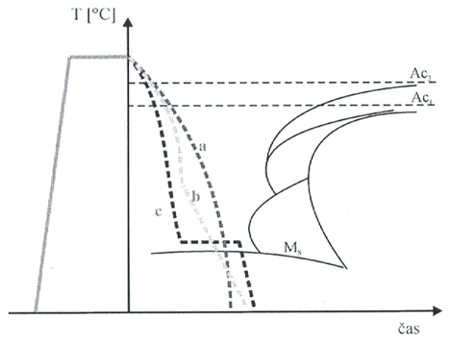
Obr. 18 – Přehled průběhů ochlazování při martenzitickém kalení
Z hlediska průřezu lze kalení součásti rozdělit na:
- objemové;
- povrchové (např. kalení rozměrných hřídelů).
Objemové kalení se vyznačuje dosažením rovnoměrné martenzitické (bainitické) struktury v celém objemu kalené součásti. Tento požadavek je častý u nástrojů. Naproti tomu povrchové kalení sestává z rychlého ohřevu povrchové vrstvy součásti na kalicí teplotu a z následného rychlého ochlazení, při kterém se v povrchové vrstvě přemění austenit na martenzit. Povrchové kalení se využívá hlavně k zakalení rozměrných hřídelů, kde je požadováno měkké houževnaté jádro a tvrdý odolný povrch
Podle zdroje tepla může být k ohřevu povrchové vrstvy využito plamenu nebo induktoru. Pak se toto kalení nazývá:
- Povrchové kalení plamenem – zdrojem tepla je plamen hořáku, ve kterém se spaluje vhodný plyn (acetylen, svítiplyn, metan, propan) s kyslíkem. Ohřev je rychlý a výdrž na kalicí teplotě je také krátká, takže nedochází k růstu austenitického zrna.
- Indukční povrchové kalení – součást se vloží do induktoru, kterým prochází elektrický proud o vysoké frekvenci. V povrchu součásti se indukují vířivé proudy. Ohřátá povrchová vrstva se zakalí vodní sprchou nebo v lázni.
Po zakalení je velmi často nutné součást dále tepelně zpracovat a snížit tak vnitřní pnutí a náchylnost k prasklinám. Toto další TZ se označuje jako popouštění. Princip popouštění spočívá v ohřevu kalené součásti s martenzitickou strukturou na teploty v rozmezí 100 – 300°C a pomalém ochlazení, čímž dojde k snižení pnutí, zmenšení podílu zbytkového austenitu. Zvyšuje se houževnatost materiálu a jeho rozměrová stálost.
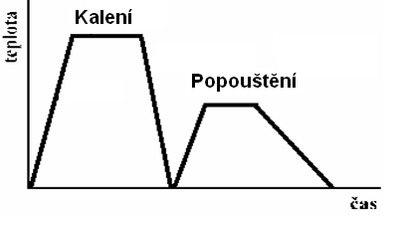
Obr. 19 – Průběh kalení a popouštění: zušlechťování
V praxi se často používá obou způsobů tepelného zpracování tedy martenzitického kalení a popouštění. Potom se tento postup TZ označuje jako zušlechťování (obr. 19).

CHEMICKO – TEPELNÉ ZPRACOVÁNÍ
Chemicko-tepelné zpracování (CHTZ) je proces, při kterém se uplatňuje vliv zvýšené teploty společně s chemickým, resp. fyzikálně chemickým působením okolního prostředí na povrch součásti. Výsledkem je změna chemického složení povrchu a tím i změna užitných, resp. technologických vlastností součásti. Každé chemicko-tepelné zpracování začíná na povrchu součásti. Trvá-li kratší dobu, změny chem. složení se projeví pouze v tenké povrchové vrstvě.
Druhy CHTZ:
- cementace;
- nitridace;
- nitrocementace;
- karbonitridace;
- sulfonitridace, boridování, difúzní hliníkování a chromování apod.
Cementace je vůbec nejpoužívanějším způsobem CHTZ a používá se již od dob starého Egypta. Cementace může probíhat v těchto prostředích:
- cementace v prášku (tuhé prostředí);
- cementace v plynné atmosféře;
- cementace v solných lázních (kapalné prostředí).
Nejstarší technologií cementace je cementace v prášku - v tuhém prostředí. Cementační prášky se skládají zpravidla z amorfního uhlíku (dřevěné uhlí) a aktivátoru (uhličitan v množství cca 5%). Moderní metodou je cementace v řízené plynné atmosféře připravené nedokonalým spálením (částečnou oxidací a endotermickým štěpením) metanu nebo zemního plynu a obohacené v peci propanem nebo etylénem. Velmi efektivní, ale problematickou je cementace v toxických kyanidových solných lázních. Proces je založen na oxidaci roztaveného kyanidu rozpouštějícím se vzdušným kyslíkem za vzniku CO, který je hlavní nauhličující látkou.
Cementační teploty se pohybují kolem 800 až 950°C. Cementační vrstvy se vyrábějí v tloušťkách od 0,05 mm do 5 i více mm. Nejčastější jsou při tom vrstvy okolo 1,0 mm. Cementační oceli obsahují od 0,05 do 0,25%C, nejčastěji od 0,15 do 0,20%C. K dosažení požadovaných vlastností je třeba součást po cementaci zakalit!
Nitridace probíhá v těchto prostředích:
- nitridace v kapalném prostředí;
- nitridace v plynném prostředí.
Při nitridování se povrch součásti sytí dusíkem v plynném nebo kapalném prostředí. Povrchová vrstva obsahuje tvrdé nitridy vhodných prvků – nejčastěji Al, V, Cr. Tvrdost povrchu po nitridování je vyšší než po cementaci nebo povrchovém kalení. Deformace součásti jsou minimální, protože nitridační teploty jsou relativně nízké – kolem 550°C. Tloušťka nasycené vrstvy je menší než po cementování; řádově desetiny a setiny milimetru. Před nitridaci se součásti zušlechťují, po nitridaci se již tepelně nezpracovávají.

ROZDĚLENÍ OCELÍ PODLE POUŽITÍ
Oceli patří mezi jedny z vůbec nejpoužívanějších konstrukčních materiálů v technické praxi. Podle použití mohou být:
- konstrukční (uhlíkové, legované);
- nástrojové (uhlíkové, legované).
Konstrukční oceli nachází uplatnění pro návrhy strojních zařízení pracující v nejrůznějších provozních podmínkách (za zvýšených teplot, nízkých teplot, v korozních atmosférách apod.). Kromě uhlíku (rozdělení viz dále) mohou obsahovat i další legující prvky pro zlepšení vlastností. Další skupinou jsou nástrojové oceli primárně určené pro konstrukci nástrojů s vysokou pevností, tvrdostí a dobrou odolností proti opotřebení.
  - KONSTRUKČNÍ OCELI
Konstrukční oceli jsou jednou z nejdůležitějších skupin materiálů pro běžné použití v praxi. Podle obsahu dalších příměsových prvků se dělí na uhlíkové (nelegované), které postačují pro běžné aplikace a legované vhodné k použití v aplikacích vyžadujících specifické vlastnosti materiálu, např. žárupevnost, korozivzdornost, vysokou pevnost, výbornou prokalitelnost apod. Skupina uhlíkových ocelí se podle obsahu C dělí na:
- nízkouhlíkové oceli,
- středněuhlíkové oceli,
- vysokouhlíkové oceli.
V některých případech je požadován materiál vhodný pro obrábění na automatických obráběcích centrech, pak se mluví o tzv. automatových ocelích, což jsou specifické nízkouhlíkové oceli s výbornou obrobitelností (do 0,3 % S, P a max. 0,25 % Pb).
Středněuhlíkové a vysokouhlíkové oceli (0,25-0,8% C) se používají v konstrukcích a strojních zařízeních, kde je požadavek na vyšší pevnost a tvrdost materiálu (např. oceli vhodné pro tepelné zpracování). Oceli s obsahem okolo 0,2 % C jsou vhodné k cementování a kalení nebo nitridaci. Oceli s vyšším obsahem uhlíku jsou vhodné k zušlechťování.
Mezi konstrukčními ocelemi jsou nejpoužívanější skupinou oceli nízkouhlíkové. Tyto oceli se dělí do dvou velkých skupin (obr. 20):

Obr. 20 – Nízkouhlíkové oceli
Svařitelné oceli obvyklých jakostí zařazeny ve třídě 11 (dle ČSN). Obsah uhlíku je u těchto ocelí nižší než 0,22%. U některých ocelí se zaručuje vrubová houževnatost při teplotě 20°C. Z hlediska použití při rozdílných teplotách se tyto oceli dělí na oceli pro práci za normální teploty, za snížené teploty nebo za zvýšené teploty (žárupevné).
Svařitelnost ocelí závisí především na chemickém složení. Jeho vliv se vyjadřuje pomocí tzv. uhlíkového ekvivalentu (Ce):
Ce = %C + $\frac{\text{\%Mn}}{6}+\frac{\text{\%Cr}}{5}+\frac{\text{\%Ni}}{\text{15}}+\frac{\text{\%Mo}}{4}+\frac{\text{\%Cu}}{\text{13}}+\frac{\text{\%P}}{2}$ + 0,0024 t, (7.1)
kde C, Mn, Cr, Ni, Mo, Cu, P jsou obsahy prvků v % a t je tloušťka materiálu v mm.
Oceli hlubokotažné se vyznačují nízkým obsahem uhlíku a výbornými plastickými vlastnostmi. Používají se často v potravinářském průmyslu, jsou vhodné k tváření (tažení, protlačování, apod). Nevýhodou těchto ocelí je sklon ke stárnutí.
Stárnutím nízkouhlíkových ocelí rozumíme rozpad více, nebo méně přesyceného tuhého roztoku uhlíku v Feα (feritu), projevující se nižší plasticitou a houževnatostí za současného zvýšení pevnostních vlastností. Podstatou stárnutí je interakce intersticiálních atomů C a N se strukturními poruchami a precipitace nerovnovážných příp. rovnovážných fází bohatých na tyto prvky. Obvykle rozlišujeme dva základní druhy stárnutí nízkouhlíkových ocelí, přestože podstata pochodu zůstává stejná:
- stárnutí po rychlém ochlazení (tepelné) zpravidla z teplot blízkých A₁, k němuž dochází v důsledku přesycení feritu uhlíkem a dusíkem;
- deformační stárnutí (po tváření za studena), k němuž dochází po plastické deformaci za studena především v důsledku zvýšeného množství pohyblivých dislokací ve feritu.
K ověření vlivu stárnutí na oceli se využívá zkouška podle Erichsona. Zkouška je založena na posouzení max. prohloubení do plechu (do okamžiku kdy se objeví trhlina) a porovnání s tabulkovými hodnotami.
Další oceli ze skupiny uhlíkových ocelí jsou automatové oceli (dle ČSN 11 1XX). Jedná se o oceli s vyšším obsahem S, Pb, Zr, Te (pro snadné oddělování třísky), které jsou vhodné pro obrábění vysokými řeznými rychlostmi.
Mezi běžné konstrukční materiály patří také ušlechtilé konstrukční oceli (tř. 12), legované oceli (tř. 13-16) a oceli se zvláštními vlastnostmi (tř. 17). Patří sem oceli k cementování, oceli k nitridování a oceli k zušlechťování (mohou být uhlíkové i legované). Jejich chemické složení odpovídá požadavkům na příslišné tepelné zpracování. V případě ocelí k cementování jde o oceli s obsahem uhlíku 0,1 - 0,25 % a dalších prvků Mn, Cr, Ni. Oceli k nitridaci mají zvýšen ještě obsah Al, Cr, V, Ti. U ocelí k zušlechťování je požadavek na 0,3- 0,6 % C a tyto oceli se používají vždy ve stavu zušlechtěném (zakaleném a popuštěném).
Vhodnou volbou přísad lze dosáhnout speciálních vlastností ocelí jako je žárupevnost, korozivzdornost, magnetické vlastnosti, zvýšená houževnatost za nízkých teplot apod. V technické praxi jsou ze skupiny ocelí se zvláštními vlastnostmi velmi početnou skupinou korozivzdorné oceli a žáruvzdorné oceli.

  - KOROZIVZDORNÉ A ŽÁRUVZDORNÉ OCELI
Korozivzdorné a žáruvzdorné oceli (tř. 17) mají zvýšenou odolnost proti korozi za normální i zvýšené teploty. Platí, že i tyto oceli postupně korodují, avšak mnohem pomaleji, takže zvýšená životnost vyváží jejich vyšší cenu. Volba korozivzdorné oceli je velmi obtížná, protože nezáleží jen na požadovaných mechanických vlastnostech, ale i na druhu prostředí, teplotě a tlaku. Tyto korozní vlastnosti se uvádějí ve sbornících mechanických vlastnosti a v příslušných materiálových listech. U technických materiálů rozlišujeme dva základní pojmy:
- Korozivzdornost - odolnost vůči korozi (elektrochemická) za normálních teplot (20°C).
- Žáruvzdornost - odolnost vůči korozi (chemická) za zvýšených teplot (nad 800°C).
Dle příslušného korozního mechanizmu dělíme korozi na:
• chemickou - probíhá jako chemická reakce mezi povrchem součástky a nevodivým prostředím;
• elektrochemickou - součástka koroduje ve vodivém prostředí (elektrolytu).
Za určitých podmínek se kovy a jejich slitiny pokrývají ochrannou vrstvou tzv. pasivační vrstvou, která korozi značně zpomaluje, takže se stávají vůči korozi pasivní. Tvorbu této vrstvy podporuje především Cr nad 11,7% rozpuštěný v matrici (zvyšuje stálost), nikl zvyšuje odolnost vůči redukčním kyselinám a molybden, který zvyšuje odolnost vůči bodové korozi a proti působení chloridů. Za zvýšených teplot se korozní pochody značně urychlují. Abychom vytvořili ochranou vrstvičku, legujeme ocel prvky s větší příbuzností ke kyslíku než železo (Cr, Al, Si). Charakteristický pro korozivzdorné a žáruvzdorné oceli je nízký obsah uhlíku. Při vyšším obsahu uhlíku dochází ke snižování obsahu chromu v matrici (austenit, ferit) za tvorby karbidů a jejich vylučování na hranice zrn - tzn. nebezpečí vzniku mezikrystalické koroze.
Základní rozdělení korozivzdorných a žáruvzdorných ocelí podle chemického složení resp. struktury:
• vysokolegované chromové oceli (8 - 30% Cr);
• chrom-niklové austenitické oceli (např.18/9 – Cr/Ni);
• chrom-manganové austenitické oceli s přísadou dusíku;
• vytvrditelné korozivzdorné oceli;
• dvoufázové oceli.
Korozivzdorné a žáruvzdorné oceli se používají v chemickém, potravinářském a energetickém průmyslu - nádrže, zásobníky, nádobí, příbory, lopatky turbín, svorníky, rozváděcí potrubí apod.

OCELI PRO SPECIÁLNÍ POUŽITÍ
Na moderní konstrukční materiály jsou ve specifických případech kladeny speciální požadavky. Podle použití to mohou být:
Oceli odolné proti opotřebení. Řada strojních součástí je během provozu vystavena opotřebení (adheznímu, abrazivnímu nebo erozivnímu). Materiály odolné proti adheznímu opotřebení jsou především oceli na kluzná ložiska. Povrchy přicházející do styku s tuhými částicemi vyžadují oceli odolné proti abrazi. Zde se optimálních vlastností dosahuje kombinací vhodné základní martenzitické matrice (případně austenitické) a dispergovaných karbidů (M₃C, M₂₃C₆, M₇C₃, MC).
Oceli pro nízké teploty musí splňovat především požadavek vysoké lomové houževnatosti při nízkých teplotách. Z hlediska nízkého poklesu houževnatosti s poklesem teploty jsou vhodné austenitické oceli legované Mn-Cr-N nebo Mn-Cr-Ni-N (použití pro kryogenické teploty). Pro zařízení pracující pouze za snížených teplot lze používat i uhlíkové a nízkolegované jemnozrnné oceli uklidněné Al nebo mikrolegované Nb. Uvedené materiály se využívají v leteckém průmyslu, pro výrobu kyslíku a tekutých plynů apod.
Oceli se zvláštními magnetickými vlastnostmi jsou materiály především pro elektrotechnický průmysl. Jde o magneticky tvrdé materiály, magneticky měkké materiály, antiremanentní oceli a nemagnetické oceli. Magneticky tvrdé materiály musí mít vysokou koercitivní sílu a stálost magnetických charakteristik. Tomuto požadavku vyhovují kalené uhlíkové oceli legované Cr (1% C, 3% Cr). Magneticky měkké materiály s nízkou koercitivní silou se používají na transformátorové plechy a většinou jde o nízkouhlíkové oceli s přísadou Si (0,04% C, 1,8 až 4,5% Si). Antiremanentní oceli se vyznačují vysokou stálostí magnetických charakteristik (odolností proti magnetickému stárnutí). Využívá se ocelí s nízkým obsahem N a zvýšeným obsahem Mn (asi 0,35 %). Nemagnetické austenitické oceli s vyšším obsahem uhlíku a legované Mn, Cr, Ni jsou vhodné např. k výrobě nemagnetických součástí generátorů, nosných kruhů apod.
Oceli s vysokou pevností, jsou takové materiály, jejichž pevnost v tahu přesahuje 1500 MPa. Vedle vysoké pevnosti se požaduje také dostatečná plasticita, houževnatost. Vysoké pevnosti se dosahuje kromě tradičního zpevnění (intersticiální, substituční a dislokační) také zpevněním dislokačním. Tepelným zpracováním lze u těchto ocelí dosáhnout pevnosti v tahu až 2300 MPa. Kombinací mechanického a tepelného zpracování může pevnost přesáhnout 3000 MPa. Vysocepevné oceli lze rozdělit na:
- Legované oceli zušlechtěné (pevnost Rm = 2200 - 2400 MPa). Jde o oceli legované Cr, Mo, V používané v leteckém průmyslu např. na podvozky letadel.
- Martenzitické vytvrditelné oceli (oceli Maraging) se složením 12 - 25 % Ni, 8 - 18 % Co, 3 - 10 % Mo a s vytvrzovacími přísadami Ti, Nb, Al (Rm = 2200 - 3000 MPa). Nevýhodou těchto ocelí je vysoká cena, proto se používají především v leteckém a kosmickém průmyslu, slouží k výrobě velmi namáhaných torzních tyčí, pružin, kloubů, razících nástrojů apod.

NÁSTROJOVÉ OCELI
Nástrojové oceli jsou materiály zařazené do třídy 19 (dle ČSN), vhodné hlavně pro výrobu nástrojů. Jejich použitelnost je předurčena především vysokou cenou (vysoký obsah legujících prvků = vysoká cena). Podle druhu nástroje a způsobu práce se mohou požadavky na nástrojové oceli výrazně lišit. Obecně se vyžaduje vysoká tvrdost, pevnost, odolnost proti opotřebení, dostatečná houževnatost, stálost vlastností za pracovních teplot, rozměrová stálost, popř. odolnost proti korozi. Optimální kombinace vlastností se dosahuje volbou vhodného materiálu a technologií jeho výroby.
Podle způsobu práce a použití se nástroje dělí na:
- nástroje pro práci za studena;
- nástroje pro práci za tepla;
- řezné nástroje.
Od řezných nástrojů se vyžaduje, aby úroveň řezných vlastností zůstala zachována co nejdéle. Splnění tohoto požadavku vyžaduje, aby použitý materiál měl vyšší tvrdost a pevnost než obráběný materiál při zachování dostatečné houževnatosti. Naproti tomu od nástrojů pro tváření zatepla je požadována vysoká odolnost proti deformaci za pracovních teplot, odolnost proti otěru a tepelné únavě.
Podle chemického složení se nástrojové oceli člení do skupin:
- uhlíkové;
- vysokolegované;
- rychlořezné.
Uhlíkové nástrojové oceli s obsahem uhlíku 0,6-1,3 % jsou vhodné pro výrobu jednoduchých nástrojů, ručního nářadí (pilové listy, sekáče, nože k nůžkám na plech, nástroje pro ražení, kovátka pro ruční kování, formy na plast a pryže). Vysokolegované nástrojové oceli se používají ke konstrukci nástrojů pro stroje např. lisy, buchary, formy na tlakové lití (nástroje k tváření za tepla i za studena – kleštiny, děrovací, stříhací nože). Poslední skupinou jsou oceli rychlořezné využívané ke konstrukci nástrojů s vysokou odolností proti opotřebení. Především pro strojní obrábění – na soustružnické nože, frézy, protahovací trny apod.).

NEŽELEZNÉ KOVY A JEJICH SLITINY
Ze všech chem. prvků v zemské kůře tvoří asi tři čtvrtiny kovy. Kromě Fe se ostatní technické kovy nazývají neželezné. Neželezné kovy se využívají v případech, kdy lze plně využít jejich vlastností. Deficitní nedostatek rud nebo jejich obtížná zpracovatelnost má za následek často vyšší cenu. Neželezné kovy se uplatňují také jako legující prvky ve slitinách železa s uhlíkem, tedy ocelích a litinách. Neželezné kovy se mohou dále dělit do skupin:

podle teploty tání:
- s nízkou teplotou tání (Sn, Pb, Zn, ..);
- se střední teplotou tání (Cu, Ni, Co, ..);
- s vysokou teplotou tání (Zr, Nb, W, Mo, ..).

podle měrné hmotnosti:
- lehké (pod 5000 kg/m³ – Al, Mg, Ti, ..);
- těžké (nad 5000 kg/m³ – Cu, Ni, ..).

HLINÍK A JEHO VÝROBA
Hliník (Al) je nepolymorfní stříbrobílý, lehký - měrná hmotnost 2,69.10⁻³ kg/m³ a tvárný kov. Al je velmi dobrý vodič tepla a el. proudu. Jde o nejrozšířenější kov v zemské kůře a druhý nejvýznamnější po železe. Na vzduchu je stálý díky vrstvě Al₂O₃, která jej chrání před další oxidací.

Pro výrobu hliníku je nejvýznamnější ruda bauxit (Al₂O₃ s vázanou vodou). Mezi hlavní spotřebitele Al patří elektrotechnický průmysl, chemický a potravinářský průmysl - obaly a ochranné povlaky, široké uplatnění má v automobilovém a leteckém průmyslu.
Proces výroby hliníku vychází z technologie navržené Bayerem (1890) a skládá se ze dvou etap:
  - z výroby čistého Al₂O₃;
  - z elektrolýzy Al₂O₃ na kovový hliník.

Výroba čistého oxidu hlinitého spočívá ve vaření rozemletého bauxitu s hydroxidem sodným a následné kalcinaci na čistý Al₂O₃. Druhou etapou výroby Al je elektrolýza. Elektrolytem je Al₂O₃ rozpuštěný při 900°C v kryolitu (NaAlF₆). Katodu tvoří uhlíková vyzdívka van a anodu uhlíkové bloky zavěšené na držácích, viz obr. 21. Hliník shromažďovaný na dně pece se v určitých časových intervalech odčerpává.
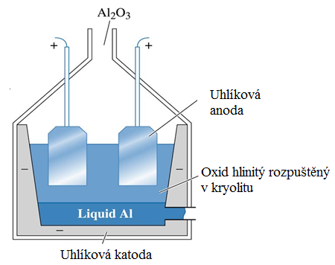
Obr. 21 – Výroba hliníku
K výrobě hliníku se v současné době používá také metod práškové metalurgie.

SLITINY Al
Hliník tvoří s ostatními kovy řadu technicky významných slitin. Jsou to např. slitiny Al-Si, Al-Mg, Al-Mn, Al-Cu-Mg apod. S hliníkem tyto kovy tvoří substituční tuhé roztoky, rozpustnost přísad s teplotou klesá. Slitiny hliníku se podle použití rozdělují na slitiny:

- Určené ke tváření
- vytvrditelné (Al-Cu-Mg tj. Dural);
- nevytvrditelné (Al-Mn).
- Slévárenské (Al-Si, Al-Mg).
Základní použití slitin Al vyplývá z obr. 22. Slévárenské slitiny mají vyšší obsah přísadových prvku a v jejich struktuře se vyskytuje eutektikum.
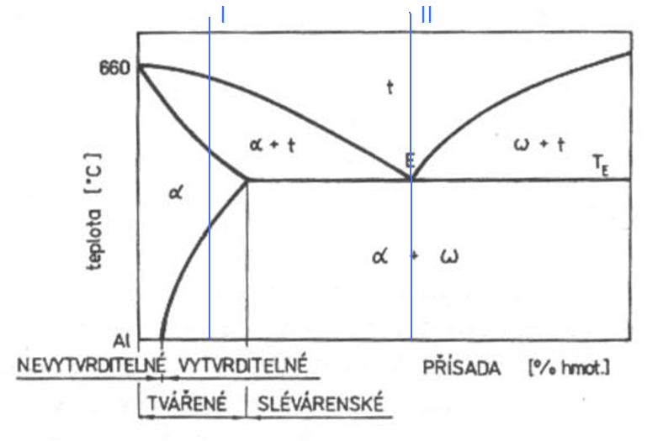
Obr. 22 – Slitiny hliníku podle použití (I - k tváření: vytvrditelné, II – slévárenské)

Mezi nejvýznamnější vytvrditelné slitiny Al patří slitiny Al-Cu-Mg známé pod obchodním označením dural. Cu tvoří s Al intermetalickou fázi CuAl₂. Tato fáze se vylučuje během tepelného zpracování tzv. vytvrzování ve formě jemného precipitátu. Příkladem duralu je např, slitina AlCu4Mg s chemickým složením: 3,5 - 4,5 %Cu, 0,4 – 0,8 %Mg, 0,3 – 0,7 %Mn. Po vyžíhání dosahuje dural pevnosti v tahu 210 MPa, meze kluzu 120 MPa a tažnosti 18%. Dural se používá do pracovních teplot 50°C v konstrukcích letadel, automobilů a všude tam, kde je požadována nízká hmotnost při zachování dostatečné pevnosti. Nevýhodou duralu je jeho nízká odolnost proti korozi.
Slitiny Al-Mg s obchodním názvem hydronalium se nevytvrzují, protože vznik heterogenní struktury by vedl k poklesu korozní odolnosti. Slitiny dobře odolávají korozi i alkáliím a využívají se především při stavbě lodí a v chemickém a potravinářském průmyslu.
Slitiny Al-Mn patří mezi nevytvrditelné slitiny Al, protože rozpustnost Mn v Al je malá a tedy se slitina nedá vytvrzovat. Slitin se používá v případech zvýšené odolnosti proti korozi a vyšších pevnostních nárocích než umožňuje čistý Al.
Slitiny Al vhodné k odlévání se musí vyznačovat dobrou zabíhavostí do formy, sníženou náchylností k trhlinám za tepla a nízkou segregací. Těchto vlastností se dosahuje především u slitin s vysokým obsahem eutektika ve struktuře. Typické slévárenské slitiny Al jsou slitiny Al-Si s obchodním názvem silumín. Silumíny mají nízkou měrnou hmotnost (2,65.10⁻³ kg/m³), dobrou pevnost a houževnatost a jsou odolné proti korozi. S obsahem 10 - 13 %Si se jejich složení blíží eutektickému. Vyznačují se velmi dobrou zabíhavostí a nízkým koeficientem smrštění.

OSTATNÍ NEŽELEZNÉ KOVY
Kromě hliníku a jeho slitin jsou v technické praxi rozšířeny další neželezné kovy, mezi které patří:
- kovy s nízkou teplotou tání: Pb, Sn a především jejich slitiny tzv. měkké pájky (viz další kapitola), Zn;
- kovy se střední teplotou tání: Cu a její slitiny, Ni a Co slitiny;
- kovy s vysokou teplotou tání: Ti a jeho slitiny;
- Mg a jeho slitiny (patří spolu s Al do lehkých neželezných kovů).

Zinek (Zn) je modrobílý lesklý nepolymorfní kov s teplotou tání 419°C patřící mezi nízkotavitelné kovy. Je velmi dobře slévatelný a odolný proti atmosférické korozi. Zn se využívá pro povrchové úpravy plechů odolných proti korozi a pro přípravu slitin.
Měď (Cu) je nepolymorfní kov s teplotou tání 1083°C, načervenalé barvy s výbornou tepelnou i elektrickou vodivostí a velmi dobrou tvárností. Má výbornou korozní odolnost a to i proti chemikáliím. Cu se vyznačuje dobrou obrobitelností a svařitelností, ale špatnou slévatelností. V přírodě se Cu nejčastěji vyskytuje vázána na síru (nejběžnější je chalkopyrit – CuFeS₂, dále bornit – Cu₃FeS₃). Cu se využívá v elektrotechnice jako elektrovodný materiál, pro výrobu střešní krytin, na nádoby v potravinářském průmyslu. Velká část měďi se používá k výrobě slitin:
- mosazi (Cu-Zn);
- bronzy (především Cu-Sn tzv. cínové bronzi).
Mosazi jsou binární nebo i vicekomponentní soustavy na bázi mědi s přísadou zinku. Mechanické vlastnosti mosazi se mění s obsahem Zn. Mosazi ke tváření obsahují 58-96 %Cu. Vyrábí se jako polotovary - tyče, plechy trubky, profily, dráty, tvářením za tepla nebo za studena. Používají se na méně namáhané výrobky, jako instalační materiál v elektrotechnice, hudební nástroje, v potravinářském průmyslu. Mosazi k odlévání jsou slitiny s obsahem 58-63 %Cu. Pro zlepšení mechanických vlastností se do mosazí přidávají další přísady jako Al, Si, Ni, Mn, Fe (hliníkové, křemíkové, niklové mosazi, ..).
Bronzy (Cu-Sn cínové bronzy) - pro praxi jsou významné slitiny s obsahem max 20 %Sn. Bronzů se využívá především pro jejich dobré kluzné vlastnosti a odolnost proti korozi. Bronzy s menším obsahem Sn se používají ke tváření, s vyšším obsahem Sn jako slévárenské. Bronzy ke tváření se dodávají jako polotovary – plechy, pása, tyče, trubky. Tvářené bronzy se používají v elektrotechnice, chemickém průmyslu – kroužky, segmenty. Slévárenské bronzy s obsahem 10-12 %Sn slouží jako materiál k odlévání ložiskových pouzder a armatur.
Nikl (Ni) je bílý kujný a nepolymorfní kov s teplotou tání 1455°C. Vyznačuje se velmi dobrou korozní odolností a dobrými mechanickými vlastnostmi: vysokou vrubovou houževnatostí i při nízkých teplotách. V technické praxi jsou význymné slitiny niklu, skupina materiálů na bázi Ni-Fe, Ni-Cr, Ni-Co, které mají některé dobré vlastnosti. Slitiny Ni-Fe (označení permaloy, invar) se využívají na jádra transformátorů. Slitiny Ni-Cr vynikají výbornou odolností proti tečení za vysokých teplot a používají se převážně na tepelně namáhané součásti (lopatky turbín), u letadel, tepelných a jaderných elektráren. Významný je Ni jako legující prvek do legovaných ocelí, kde zvyšuje zejména vrubovou houževnatost při nízkých teplotách
Kobalt (Co) je namodralý polymorfní kov s teplotou tání 1495°C Jeho obsah v zemské kůře je výrazně nižší, než třeba u Ni. Kobalt vždy doprovází niklové rudy a nalezneme jej i jako doprovodný prvek v sulfidických rudách Cu nebo Pb. Kobalt má podobné mechanické vlastnosti jako Fe, je ale houževnatější. Čistý kov se téměř nevyužívá, přidává se jako legující prvek do slitin nebo se využívá jako pojivo v práškové metalurgii. Slitiny na bázi kobaltu se obecně vyznačují dobrou odolností proti opotřebení, jsou korozivzdorné a žáruvzdorné.
Titan (Ti) je polymorfní kov stříbřitě bílé až šedé barvy s teplotou tání 1665°C. V měkkém stavu má Ti pevnost v tahu 550 MPa, po tváření až 800 MPa. Titan má vysokou afinitu ke kyslíku, proto na povrchu součástí snadno vzniká tenká oxidická vrstva zaručující dobrou odolnost proti korozi. Čistý titan se používá v chemickém průmyslu a k legování slitin kovů. Významné jsou v technické praxi slitiny Ti. Problematická je u Ti a jeho slitin zpracovatelnost, protože obrobitelnost titanu je horší než u ostatních kovů. Povrch obrobku bývá křehký vlivem kyslíku a dusíku. Nízká tepelná vodivost způsobuje nalepování na břit obráběcího nástroje a tím jeho rychlejší otupení. Tvářením titanu vzniká výrazná textura, která způsobuje anizotropii vlastností. Uplatnění Ti a jeho slitin je letectví, stavbě lodí, průmyslu. Pro svoji vysokou korozní odolnost a biokompatibilitu se používá v lékařství na náhrady a implantáty.

SLITINY CÍN-OLOVO
Cín (Sn) je stříbrolesklý polymorfní kov s teplotou tání 232°C. Modifikace β je stabilní nad 13°C. Modifikace α pod touto teplotou má podobu šedého prášku. Sn odolává vodě i kyselinám, používá se hlavně v potravinářství na pocínované plechy.
Olovo (Pb) je nepolymorfní měkký kov šedé barvy s teplotou tání 327°C. Má velmi dobrou korozní odolnost a díky vysokému atomovému číslu (82) dobře pohlcuje radioaktivní záření. Využívá se v chemickém průmyslu na zařízení pro výrobu kyseliny sírové (potrubí, nádrže, ..) a v elektrotechnice akumulátory, oplášťování kabelů. Významné je Pb ve slitinách s Sn: nejčastěji využívané jako Sn-Pb pájky a kompozice.
Měkké pájky (Sn-Pb) jsou slitiny cínu a olova. Z hlediska použití jsou nejvhodnější pájky v s eutektickým složením, tj. přibližně s 60 %Sn viz obr. 23 binární rovnovážný diagram Sn-Pb. Pájka s eutektickým složením má výbornou zabíhavost v tekutém stavu, nízkou teplotu tavení a po ztuhnutí stejnoměrnou jemnozrnou strukturu. V současnosti je použití Pb v pájkách z hlediska ekologie problematické a hledají se intenzivně náhrady za tyto slitiny např. na bázi stříbra.
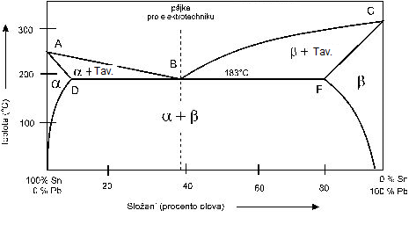
Obr. 23 – Binární rovnovážný diagram Sn-Pb
Kompozice se používají na kluzná ložiska a jsou v podstatě dvojího druhu – olověné (Pb-Sn) nebo cínové (Sn-Sb-Cu). Ložisková kompozice by měla mít heterogenní strukturu tvořenou měkkou základní hmotou, ve které jsou uloženy tvrdé strukturní složky. Olověná kompozice (Pb-Sn) by měla mít přísadu jednoho nebo i více dalších prvků (Cu, Sn). V praxi se používají kompozice Pb-Sb16-Sn16-Cu viz obr. 24. Pro zaručení optimální životnosti se vyrabí tenkostěnná kluzná ložiska s ocelovou pánví a výstelkou z kompozice o tloušťce 0,1 – 0,5 mm.
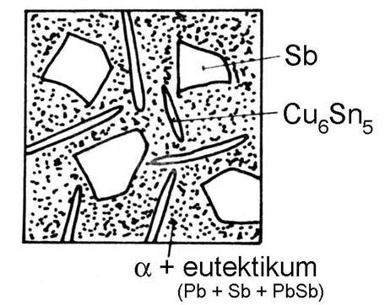
Obr. 24 – Struktura olověné kompozice

KOMPOZITNÍ MATERIÁLY
Kompozitem je každý vícesložkový materiál, ve kterém jsou obě složky významně zastoupeny (min. 5 obj.%) a v důsledku čehož je docíleno lepších vlastností. Z přírodních materiálů jde např. o dřevo, kosti, mušle, apod. Kompozity jsou známy od starověku, protože již v dávných dobách se používaly kompozitní materiály jako papír, slaměné cihly, …). V současné době jde o konstrukční materiály s nízkou specifickou hmotností, ale s vysokou pevností, tuhostí, odolností proti abrazi apod.
Většina kompozitů je tvořena pouze dvěma fázemi - matricí, která je spojitá a v které je uložena dispersní fáze. Vlastnosti kompozitů určují vlastnosti fází, které je tvoří - tj. relativní množství a geometrie fází (složek). Kompozit je vytvářen k tomu, aby se dosáhlo co nejlepších mechanických vlastností (pevnosti a houževnatost za normálních, ale i zvýšených teplot).
Kompozity lze rozdělit dle:
- tvaru dispersní fáze:
  - částicové - s malými částicemi (disperzní), nebo s velkými částicemi
  - vláknové - s dlouhými, nebo krátkými vlákny
  - strukturní (vrstvené)
- typu matrice:
  - s kovovou matricí (MMC )
  - s keramickou matricí (CMC)
  - s polymerní matricí (PMC)
- podle struktury:
  - nanokompozity
  - mikrokompozity
  - makrokompozity

ČÁSTICOVÉ KOMPOZITY
Částicové kompozity mohou být zpevňované:
- velkými částicemi (od cca 0,1 mm výše) nebo
- malými částicemi (obvykle v rozmezí 10-100 nm);
Společným znakem obou typů je isotropie mechanických vlastností a zlepšení mechanických vlastností závisí na kvalitě rozhraní matrice/částice. Částice nemusí mít ideální kulový tvar. Efektivně zpevňují částice malé a rovnoměrně rozložené v celém objemu.
a) Kompozit s makročásticemi (např. beton)
Beton je směs: štěrk + písek + cement (písek zaplňuje dutiny mezi štěrkem). Polymerbetony obsahují navíc ještě epoxidovou pryskyřici.
b) Kompozit s mikročásticemi
Tyto kompozity se označují jako dispersně zpevněné (zpevnění na atomární či molekulární úrovni). Zpevňující fáze může být kovová i nekovová (karbidy, oxidy, např. Al2O3). SAP (Sintered Aluminium Powder) je práškovou metalurgií vyrobený kompozit. Používají se i odlitky z Al, zpevněné částicemi SiC.

VLÁKNOVÉ KOMPOZITY
Mechanické vlastnosti vláknových kompozitů závisí na vlastnostech vláken a na přenosu sil mezi vlákny a matricí. Pro optimální přenos sil je velmi významná kvalita rozhraní matrice/vlákno (např. minimum nespojitostí, křehkých fází apod.) Vláknové kompozity se často vyznačují anizotropií vlastností. Podle uspořádání vláken v kompozitu mohou být kompozity s touto orientací vláken - viz obr. 25.
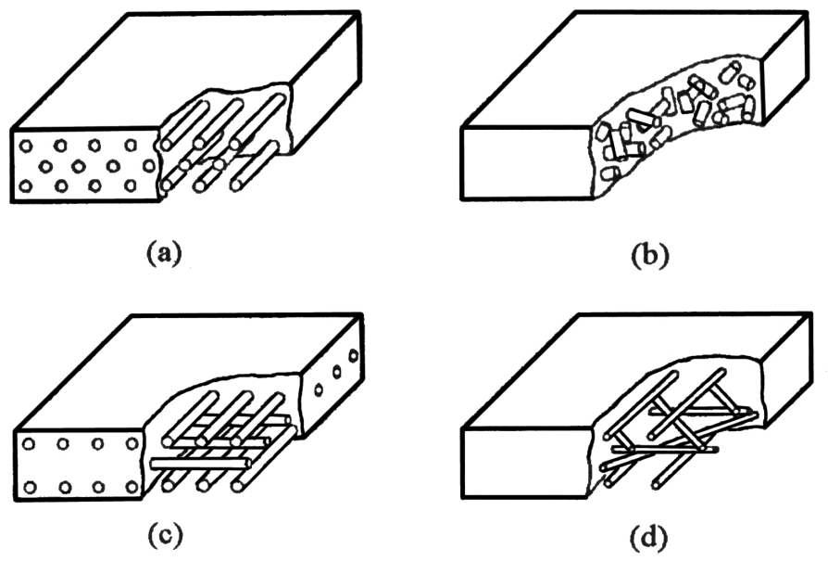
Obr. 25 – Uspořádání vláken kompozitu: spojitá jednosměrně orientovaná vlákna (a), nespojitá náhodně orientovaná vlákna(b), spojitá ortogonálně orientovaná vlákna (c), spojitá několikavrstevně uspořádaná vlákna (d)

Mechanické vlastnosti (především pevnost) vláknových kompozitů závisí na:
- orientaci vláken (viz obr. 26);
- vlastnostech vláken a na přenosu sil mezi vlákny a matricí;
- objemovém množství vláken a jejich orientací.

Jako materiály vláken kompozitů se využívají:
- Whiskery (monokrystalická vlákna) - grafit, SiN, SiC. Vyznačující se vysokou (téměř teoretická) pevností.
- Vlákna - polymerní nebo keramická (polykrystalická nebo amorfní) např. Al₂O₃, Aramid, Bor, ..
- Dráty – kovy, běžně ocel, Mo, W.

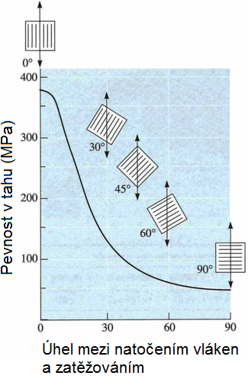
Obr. 26 – Závislost pevnosti v tahu kompozitu na úhlu natočení vláken a zatěžování
Poslední zvláštní skupinou kompozitů jsou strukturní kompozity tvořené z vrstev různých materiálů, které mají vliv na výsledné vlastnosti – pevnost, tvrdost, korozní odolnost (např. i plechy zpevněné vlákny). Patří sem i tenké povlaky, bimetaly, ale především lamináty a mikrolamináty (kompozity, ve kterých se střídají vrstvy Al a polymeru, zpevněného vlákny).

VÝROBA A POUŽITÍ KOMPOZITNÍCH MATERIÁLŮ
Při výrobě složených materiálů je třeba zaručit zejména tyto podmínky: rovnoměrné uložení zpevňujících vláken (částic) ve vrstvě a dobré spojení vláken (částic) s matricí.
Kompozitního materiálu s matricí v tuhém stavu může být vyroben:
- lisováním za tepla;
- válcováním za tepla;
- plazmovým nástřikem.
Výrobu kompozitního materiálu s matricí v tekutém stavu probíhá nejčastěji:
- odléváním, tj. nanášením tekutého kovu na zpevňující vlákna nebo kontinuálním litím.
Příklad výroby vláknového kompozitu válcováním a odléváním je uveden na obr.27 a, b.
a)b) 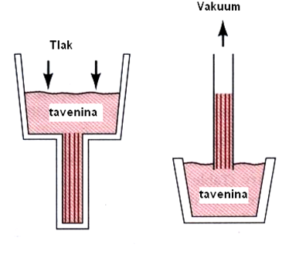
Obr. 27 – Výroba vláknového kompozitu válcováním (a) a odléváním (b)
Částicové kompozity jsou používány např. jako součásti turbinových motorů, v letectví, v jaderné energetice jako elektrické kontakty, brusné a řezné kotouče apod. Vláknové kompozity se uplatňují např. v letectví, kosmonautice nebo automobilovém průmyslu, ve sportu na hokejky, golfové hole, lyže, rybářské pruty. Laminární kompozity jsou často navrhovány pro aplikace s vysokou odolností proti korozi nebo abrazi.

PRÁŠKOVÁ METALURGIE
Prvopočátky využití práškové metalurgie (PM) lze pozorovat již v minulosti u některých afrických kmenů při výrobě nástrojů a zbraní. Skutečné počátky práškové metalurgie a především její sériové výroby lze datovat do 30-tých let minulého století. V roce 1930 se poprvé rozběhla výroba ložiskových pouzder a samomazných ložisek. V období druhé světové války Německo využívalo PM k výrobě těsnících a vodících kroužků dělových střel.
Práškovou metalurgii lze definovat jako obor zabývající se výrobou práškových materiálů a jejich zpracováním - lisováním, slinováním, broušením apod. Prášková metalurgie je vhodná k výrobě předmětů se speciálními vlastnostmi jako žárupevnost, otěruvzdornost nebo výrobků s vysokou porezitou.
Prášková metalurgie se využívá ve specifických případech:
- pro kovy s vysokou teplotou tavení Mo, W, Ta, Nb;
- pro materiály s velmi rozdílnou teplotou tavení, žádnou nebo malou rozpustností komponent v tekutém stavu;
- pro kovy s velkými rozdíly v měrné hmotnosti, např. ložiska z kovu a grafitu, disperzní slitiny;
- pro materiály se špatnou slévatelností nebo obrobitelností;
- pro technologie s velkou hospodárností (minimalizace odpadů), především pro malé součástky ve velkých sériích.

ZÁKLADNÍ VÝROBNÍ POSTUPY
Základní výrobní pochody v PM tvoří:
- výroba a úprava prášku;
- lisování a tvarování prášku do tvaru výrobku;
- slinování (spékání) výlisků;
- konečná úprava (kalibrování, kování, pájení).
Na vlastnosti prášku má vliv tvar, velikost, stav povrchu, chemická čistota = výsledná cena. Výchozí surovinou mohou být prášky čistých kovů, jejich sloučenin (oxidy, karbidy, nitridy) a nebo nekovové prášky (grafit).
Výroba a úprava prášků. Způsoby výroby kovových prášků:
- Mechanické metody
- drcení a mletí tuhého kovu. Využívá se mlýnů kulových, vířivých nebo vybračních;
- rozprašování tekutého kovu.
- Chemické a fyzikálně chemické metody – pomocí chemické nebo elektrochemické redukce nebo kondenzace z plynné fáze. Výhodou těchto metod je vysoká čistota připravovaných prášků.

a) b)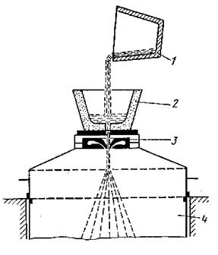
Obr. 28 – Příprava prášku drcením (a), rozprašováním tekutého kovu (b)
Před dalším zpracováním je třeba prášky upravit! Prášky se třídí podle velikosti zrna (přeséváním, vyplavováním, promýváním apod.); magneticky čiští tj. z feromagnetických prášků dojde k odstranění nemagnetických příměsí; tepelně zpracovávají, např. žíhájí na měkko. U prášků je také třeba provést redukci k odstranění povrchových oxidických vrstev. Následuje míchaní a vlastní výroba směsi prášků (používají se prášky o různém chem. složení a různé velikosti částic) a přidávání příměsí a plastifikátorů.
Lisování a tvarování prášků do požadovaného tvaru. Požadovaného tvaru, rozměrů výrobků z prášků se dosáhne zhutňováním. Většinou je snaha dosáhnout homogenity zhutnění v celém objemu, (tj. minimální pórovitosti). Metody zhutňování se dělí na dvě skupiny :
  - zhutňování s využitim tlaku - lisovani (viz obr. 29), lisování explozí, válcování, protlačování, kování.
  - zhutňování bez použití tlaku - volné slinování prášku ve formě, vibrační tvarování, keramické lití.
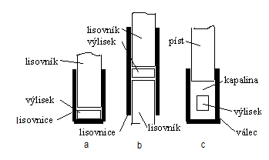
Obr. 29 – lisovani prášků a - jednostranné, b - dvoustranné, c – všestranné
Účelem zhutňování (lisování) je dát kovovému prášku nebo směsi přibližný tvar výrobku a relativní hustotu. Objem, který zaujímá sypné těleso, je vyplněný póry, kterých bývá více jak 50 % (často 70 až 85 %). Při různé velikosti částic vyplní menší částice prostor mezi většími a tím dojde k snížení pórovitosti.
Při lisování prášků dochází k těmto etapám:
I. Etapa: sestávající ze zásypu prášku (1) a přemisťování částic prášku ve formě (2). Při přemisťování částic se překonává odpor vzniklý vzájemným třením částic o sebe.
II. Etapa: dochází k zhutňování vlivem deformace částic (3-5). Částice mění svůj tvar a postupným vyčerpáváním plasticity dochází k jejich rozrušování.
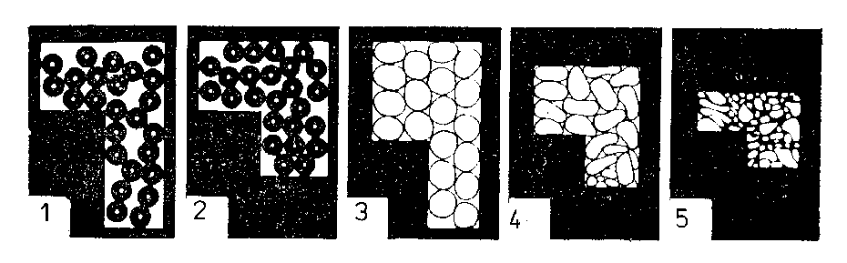
Obr. 30 – Etapy lisovani prášků

Slinování. Pevnost práškových polotovarů vyrobených obvyklým způsobem tvarování za studena je nevyhovující! Optimálních vlastností se dosahuje slinováním (tepelným zpracováním při homologických teplotách = 0,65 až 0,80 složky s nejvyšší teplotou tavení). Výrobky, u kterých je přípustná určitá porezita se slinují obvykle 1x. Při vyšších nárocích na pevnost a houževnatost slinované součásti se provádí slinování vícekrát, nejčastěji 2x.
Konečná úprava spočívá v kalibrování a případném dokončovacím opracování např. broušením. Většinou z důvodu vysokých tvrdostí součástí zhotovených PM je třeba obrábět vysokou řeznou rychlostí s minimálním úběrem materiálu. U pórovitých součástí např. kluzných ložisek se v konečné úpravě zaplňují póry kovem, parafínem, olejem. Pokud se uplatňuje povrchová úprava (např, pokovování) na závěr se ještě pokovovuje ve vakuu.

VÝROBA SLINUTÝCH KARBIDŮ
Do skupiny materiálů vyráběných práškovou metalurgií patří oblast slinutých karbidů (SK), které se využívají především pro výrobu nástrojů k obrábění (břitové destičky) a součásti vystavené otěru (pěchovací a lisovací nástroje).
Hlavní složky slinutých karbidů tvoří karbidy Ti, W, Ta a pojivo Co, které při slinování v kapalné fázi vyplňuje póry. Obrábění SK je problematické, proto se jako dokončovací operace upřednostňuje broušení nebo elektroerozivní opracování. Konečná úprava SK spočívá často ještě v povlakování metodami CVD, PVD (tj. chemická nebo fyzikální depozice z plynné fáze např. TiN). Postup výroby břitové destičky ze slinutého karbidu je na obr. 31.

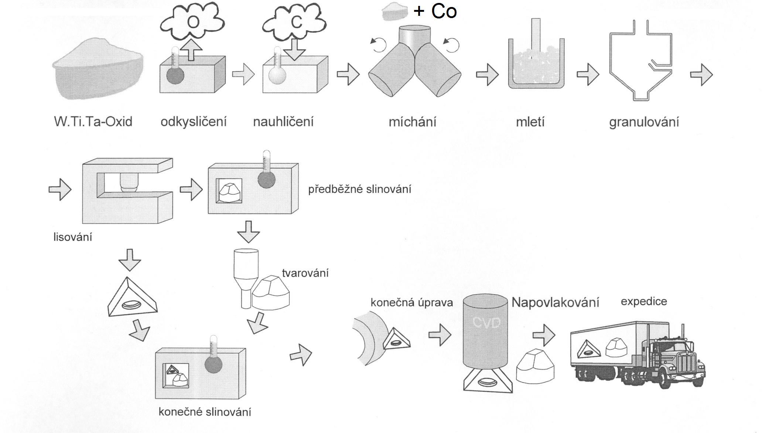
Obr. 31 – Postup výroby břitové destičky ze slinutého karbidu

OSTATNÍ TECHNICKÉ MATERIÁLY
Mezi nekovové materiály schopné nahradit kovy a jejich slitiny v technických aplikacích patří pokročilé materiály na bázi keramiky nebo polymerů. Tyto materiály dnes mají své nezastupitelné místo v elektrotechnice, automobilním a leteckém průmyslu, lékařství a mnoha dalších odvětvích

POKROČILÁ KERAMIKA
Keramika je anorganický nekovový materiál vyrobený pomocí vysokoteplotního procesu. Za keramické materiály mohou být považovány i kompozity složené z podstatné části z keramických složek (beton). Do keramických materiálů lze zařadit i nekovové monokrystaly, sklo a uhlíkové produkty.
Základní rozdělení keramických materiálů:
- tradiční keramika (přírodní suroviny – jíly apod.);
- pokročilá keramika (synteticky připravované prášky, dále technologicky zpracovávané).
Podle typu vazby lze keramiky dělit na:
- iontové keramiky (MgO, ZrO₂);
- kovalentní keramiky (SiC);
- smíšené keramiky (iontově-kovalentní).
Typ vazby má vliv na vlastnosti keramických materiálu. Vysoká teplota tání, vysoká pevnost v tlaku a tvrdost, ale také křehkost, malá odolnost proti teplotním šokům a špatná obrobitelnost jsou vlastnosti, kterými se většina keramik vyznačuje. Podle uspořádanosti atomů se keramické materiály ještě dělí na keramiku a skla.
Keramika – polykrystalické materiály (Pravidelné uspořádání atomů (iontů) na dlouhou vzdálenost v rámci jednotlivých zrn).
Skla – amorfní materiály (pravidelné uspořádání atomů (iontů) pouze na krátkou vzdálenost).
Pokročilé keramiky se zpracovávají následujícím postupem:
- úprava práškového materiálu;
- tvarování;
- sušení;
- slinování;
- opracování – broušení, leštění, kalibrování apod.
Keramika se tvaruje pomocí běžných metod (lisování, odlévání, Injekční vstřikování ..)
Na obr. 32 je příklad odlévání keramického polotovaru metodou suspenzního lití.
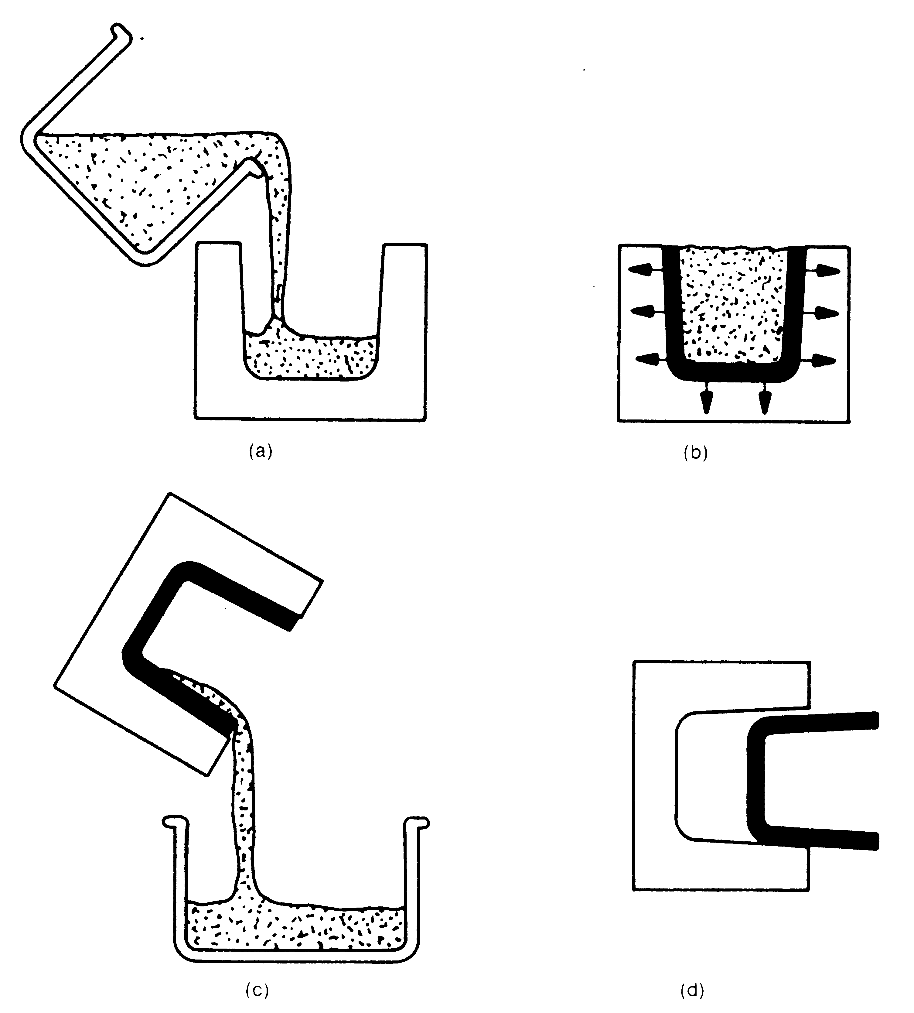
Obr. 32 – Technologie suspenzního lití keramiky.
K tvarování skel se nejčastěji využívají metody válcování, vyfukování skla. Před zpracováním se do taveniny přidávájí modifikátory zajišťující nižší teplotu tavení, nižší viskozitu, (Na₂O, CaO, MgO), k podpoře vytváření síťové struktury (BeO, Al₂O₃).
Mezi keramické materiály patří i uhlíkové produkty:
- grafit (měkký – výborné kluzné vlastnosti);
- diamant (velmi tvrdý – brusný materiál, tvrdé povlaky);
- uhlíkové nanomateriály (fullereny a nanotubes – využití v elektrotechnice, výborná pevnost).

POLYMERNÍ MATERIÁLY
Základem polymerů je atom uhlíku C vytvářející 4 kovalentní vazby svírající v prostoru úhel 109,5º. Nejčastěji se jedná o sloučeniny s jednoduchou (nasycené uhlovodíky) nebo násobnou dvojnou či trojnou vazbou (nenasycené uhlovodíky). Nejjednodušší organické sloučeniny jsou tvořeny vazbami, kdy se na uhlík váží s atomy H (uhlovodíky, karbohydráty).
Polymerní materiály se vyrábí z jednoduchých organických látek tzv. polyreakcemi -polymerací, polyadicí, polykondenzací.
Monomer – vstupní nízkomolekulární organická sloučenina;
Mer – přechodná forma vzniklá během polyreakce;
Polymer – vzniká vzájemnou vazbou vysoce reaktivních konců rozštěpených vazeb; je v něm n -krát zapojena merová jednotka.
Polymerní materiály tvoří atomy uhlíku, které jsou v řetězci mezi sebou vázány tzv. primárními vazbami (kovalentní vazby). Sekundární (van der Waalsovy) vazebné síly působí mezi řetězci, drží je pohromadě a umožňují tak vznik polymerního materiálu jako celku. Řetězce mohou být:

Obr. 33 – Základní typy řetězců polymerů.
Polymerní materiály se tedy dají podle stavby a vlastností rozdělit na:
Termoplasty – skládají se z dlouhých řetězců, jsou plastické, tvárné, při zahřátí měknou a taví se – dají se tvářet (PE, PVC).
Reaktoplasty (termosety) – jsou složeny z dlouhých lineárních nebo rozvětvených řetězců svázaných do 3-D sítě, vykazují dobrou tuhost, pevnost a tvrdost, malou tažnost a rázovou odolnost, při ohřevu se netaví, ale dochází k rozpadu řetězců, jsou jen obtížně zpracovatelné (fenolové pryskyřice).
Elastomery – mají schopnost elastické deformace větší než 200%, existují amorfní termoplasty nebo lehce zesítěné reaktoplasty (pryže). Typy polymerů a jejich zpracování viz tab. 5.
Tab. 5 Nejpoužívanější polymerní materiály a jejich technologie zpracování.
 | Termoplast | Reaktoplast | Elastomer
Definice materiálu | teplem a tlakem tvarovatelný  (reversibilní) | tlakem tvarovatelný  teplo působí na zesítění  (ireversibilní)
Příklad polymeru | PE, PP, PVC, PC, PA | epoxidové a fenolové pryskyřice
Technologie zpracování | - lisování  - vakuové tváření  - extruze  - vyfukování  - injekční vstřikování | - lisování  - přetlačování  - extruze | stejná jako u reaktoplastů

Plast je polymerní materiál s příměsí stabilizátorů, barviv, retardérů hoření, plniv zvyšující pevnost apod. Využitelnost plastů je široká, používají se ve strojírenství, stavebnictví i elektrotechnice. V určitých oblastech nahrazují i kovy: jako vhodná náhrada např. ložiskové výstelky, nejrůznější kryty, nádoby, plastová okna, izolanty v elektotechnice apod.

SEZNAM LITERATURY:
[1] Ptáček, L. a kol. Nauka o materiálu I. Brno: CERM, 2001. 520 s. ISBN 80-7204-193-2.
[2] Ptáček, L. a kol. Nauka o materiálu II. Brno: CERM, 2002. 396 s. ISBN 80-7204-248-3.
[3] Vondráček, F. a kol. Materiály a technologie I. Praha: SPN, 1985. 244 s.
[4] Vondráček, F. a kol. Materiály a technologie II. Praha: SPN, 1985. 244 s.
[5] Mohyla, M. Strojírenské materiály. Ostrava: VŠB-TU, 2006. 146 s. ISBN 80-248-0270-8
[6] Fremunt, P., Podrábský, T. Konstrukční oceli. Brno: CERM, 1996.
[7] Dorazil, E. a kol. Nauka o materiálu I. Praha: SNTL, 1983.
[8] Pluhař, J., a kol. Nauka o materiálech. Praha: SNTL, 1989.
[9] Askeland, D.R. The Science and Engineering of Materials. Chapman & Hall, 1996.
[10] Hluchý, M., Kolouch, J. Strojírenská technologie 1. Scientia, 2007. 268 s. ISBN 80-7183-262-6
[11] Boethe, O. Strojírenská technologie I. Sobotáles, 2006 – upravený dotisk. 125 s. ISBN 80-85920-42-5
[12] Molliková, E. Nauka o materiálu – distanční výuka [online]. [cit. 2010-10-02]. Dostupný z WWW: <http://ime.fme.vutbr.cz/files/Studijni%20opory/nomd/Index.html>
[13] Pospíšilová, S. Krystalografie [online]. [cit. 2010-11-02]. Dostupný z WWW: <http://ime.fme.vutbr.cz/files/Studijni%20opory/bum/03-Krystalografie%20studijni%20opora.pdf>
[14] Úvod do materiálových věd a inženýrství - I. ročník [online]. [cit. 2010-10-12]. Dostupný z WWW: <http://ime.fme.vutbr.cz/vyukazs.html>

